***RFP***

***Solicitud de Propuesta***

***Proyecto Fénix***

|  |
| --- |
| **C:\Users\marwulo0\Desktop\logo_positiva.jpg**  **Código : 2014-PE008** |
|  |

*Versión N° 1.0*

*25 de Setiembre 2015*

***Historial de Revisiones***

|  |  |  |  |  |
| --- | --- | --- | --- | --- |
| **Versiones** | | | | |
| **Ítem** | **Fecha** | **Versión** | **Descripción** | **Realizado por:** |
| 1 | 07/09/2015 | 1.0 | Elaboración de documento | Mario Wu |
| 2 | 25/09/2015 | 1.0 | Actualización de documento | Alex Trujillo  Renzo Calderón |
|  |  |  |  |  |

|  |  |  |  |  |
| --- | --- | --- | --- | --- |
| **Revisiones** | | | | |
| **Ítem** | **Fecha** | **Versión** | **Descripción** | **Revisado por:** |
|  |  |  |  |  |
|  |  |  |  |  |
|  |  |  |  |  |
|  |  |  |  |  |

|  |  |  |  |  |
| --- | --- | --- | --- | --- |
| **Aprobado por :** | | | | |
| **Ítem** | **Fecha** | **Versión** | **Nombres** | **Cargo** |
| 1 |  |  |  |  |
| 2 |  |  |  |  |
| 3 |  |  |  |  |
| 4 |  |  |  |  |
| 5 |  |  |  |  |

***Índice***

1. INTRODUCCIÓN 5

1.1 Resumen Ejecutivo 5

1.2 Alcance del Proyecto 6

1.3 Conceptos y Definiciones 9

2. DESCRIPCION DE LA SOLICITUD 10

2.1 Antecedentes 10

2.2 Objetivos 12

2.3 Roles de Usuarios 12

2.4 Restricciones Generales 13

2.5 Supuestos o premisas 13

3. DESCRIPCIÓN DETALLADA 15

3.1 REQUERIMIENTOS FUNCIONALES 15

3.1.1 Proceso de cotización 15

3.1.1.1 Normativa 15

3.1.1.2 Flujo del proceso 15

3.1.1.3 Reglas de negocio 16

3.1.1.4 Especificaciones funcionales 16

3.1.1.5 Prototipos 23

3.1.2 Proceso de mantenimiento de cartera 30

3.1.2.1 Normativa 30

3.1.2.2 Flujo del proceso 30

3.1.2.3 Reglas de Negocio 30

3.1.2.4 Especificaciones funcionales 30

3.1.2.5 Prototipos 30

3.1.3 Proceso de evaluación técnica 31

3.1.3.1 Normativa 31

3.1.3.2 Flujo del proceso 31

3.1.3.3 Reglas de Negocio 31

3.1.3.4 Especificaciones funcionales 31

3.1.3.5 Prototipos 32

3.1.4 Proceso de fraccionamiento y débito automático 33

3.1.4.1 Normativa 33

3.1.4.2 Flujo del proceso 33

3.1.4.3 Reglas de Negocio 33

3.1.4.4 Especificaciones funcionales 33

3.1.4.5 Prototipos 34

3.1.5 Proceso de emisión 35

3.1.5.1 Normativa 35

3.1.5.2 Flujo del proceso 35

3.1.5.3 Reglas de Negocio 35

3.1.5.4 Especificaciones funcionales 35

3.1.5.5 Prototipos 36

3.1.6 Proceso de marketing 36

3.1.6.1 Normativa 36

3.1.6.2 Flujo del proceso 36

3.1.6.3 Reglas de Negocio 36

3.1.6.4 Especificaciones funcionales 36

3.1.6.5 Prototipos 36

3.1.7 Proceso de coberturas provisionales 37

3.1.7.1 Normativa 37

3.1.7.2 Flujo del proceso 37

3.1.7.3 Reglas de Negocio 37

3.1.7.4 Especificaciones funcionales 37

3.1.8 Proceso de agenciamiento 38

3.1.8.1 Normativa 38

3.1.8.2 Flujo del proceso 38

3.1.8.3 Reglas de Negocio 38

3.1.8.4 Especificaciones funcionales 38

3.1.8.5 Prototipos 38

3.1.9 Proceso de inspección 39

3.1.9.1 Normativa 39

3.1.9.2 Flujo del proceso 39

3.1.9.3 Reglas de Negocio 39

3.1.9.4 Especificaciones funcionales 39

3.1.9.5 Prototipos 39

3.1.10 Proceso de firmas 40

3.1.10.1 Normativa 40

3.1.10.2 Flujo del proceso 40

3.1.10.3 Reglas de Negocio 40

3.1.10.4 Especificaciones funcionales 40

3.1.10.5 Prototipos 40

3.1.11 Proceso de despacho 41

3.1.11.1 Normativa 41

3.1.11.2 Flujo del proceso 41

3.1.11.3 Reglas de Negocio 41

3.1.11.4 Especificaciones funcionales 41

3.1.11.5 Prototipos 42

3.1.12 Proceso de renovaciones 42

3.1.12.1 Normativa 42

3.1.12.2 Flujo del proceso 42

3.1.12.3 Reglas de Negocio 42

3.1.12.4 Especificaciones funcionales 42

3.1.12.5 Prototipos 43

3.1.13 Proceso de gestión de broker 44

3.1.13.1 Normativa 44

3.1.13.2 Flujo del proceso 44

3.1.13.3 Reglas de Negocio 44

3.1.13.4 Especificaciones funcionales 44

3.1.13.5 Prototipos 45

3.2 REQUERIMIENTOS NO FUNCIONALES 46

3.2.1 Especificaciones técnicas (generales) 46

3.2.2 Interfaces requeridas / relación con otros sistemas 46

3.2.3 Restricciones de diseño y BD 46

3.2.4 Requerimientos técnicos 46

3.2.4.1 Requerimientos de software 46

3.2.4.2 Especificaciones de hardware 49

4. LISTA DE ENTREGABLES POR FASES 49

5. PLAN DE RECURSOS 49

5.1 Cronograma inicial 49

5.2 Recursos del proyecto 49

6. FASES 49

7. PROPUESTAS 49

8. ANEXOS 49

9. FIRMAN EN SEÑAL DE CONFORMIDAD 50

# INTRODUCCIÓN

## Resumen Ejecutivo

En los últimos años, La Positiva (en adelante LP) viene presentando un crecimiento sostenido el cual tiene como principales fortalezas el desarrollo de productos innovadores y el despliegue de una amplia red de distribución. Este crecimiento, no obstante, plantea una serie de retos y dificultades en los procesos productivos de la compañía, principalmente aquellos que involucran a las áreas Comercial, Técnica y Emisión. Estos aspectos requieren ser abordados con la finalidad de mantener el crecimiento y así cumplir con la proyección establecida.

De manera general, los aspectos de mejora identificadas son:

* La demora excesiva en el tiempo de atención a la venta y emisión de **productos estándares**. Esto sucede a pesar de que existen reglas y parámetros documentados y al poco grado de automatización sobre dichas reglas, tanto la toma de decisiones como la operativa de estos productos se realiza de manera manual, similar a como ocurre para **productos complejos**.
* Los procesos de emisión presentan actualmente ineficiencias operativas (altos índices de reproceso por falta de información y por calidad deficiente de la misma). Estas incrementan el tiempo de entrega de la póliza al cliente y elevan el costo operativo de los productos (esto último, debido a que se requiere mayor participación de los colaboradores de LP).
* Varios de los procesos que intervienen antes y durante el ciclo de vida de la póliza no se encuentran correctamente automatizados e integrados entre sí (por ejemplo: el manejo de cotizaciones o el proceso de inspecciones). Si bien actualmente se tiene la trazabilidad de los procesos de emisión, no es posible visualizar en conjunto la traza de todos los procesos involucrados en el “end-to-end”.
* La plataforma tecnológica con la que cuenta LP, denominada Oficina Virtual, tiene automatizada sólo la operativa de los procesos de emisión y renovaciones. Si bien permite un amplio grado de flexibilidad (debido a su esquema de configuración de flujos), posee limitaciones en cuanto a la facilidad de mantenimiento y al monitoreo y gobernabilidad de los procesos implementados.

El presente proyecto busca dar solución a las necesidades descritas a partir de la implementación de una plataforma tecnológica consistente, flexible y portable, que permita la integración entre los procesos involucrados y la comunicación entre sus actores, sean internos (áreas comercial, técnica, emisión) o externos (brokers).

## Alcance del Proyecto

El proyecto tiene como alcance la implementación de una solución que abarque los macro-procesos de Venta, Mantenimiento y Renovación (estos dos últimos considerados como parte de la Post-Venta). El detalle de estos macro-procesos se presenta en el siguiente diagrama:

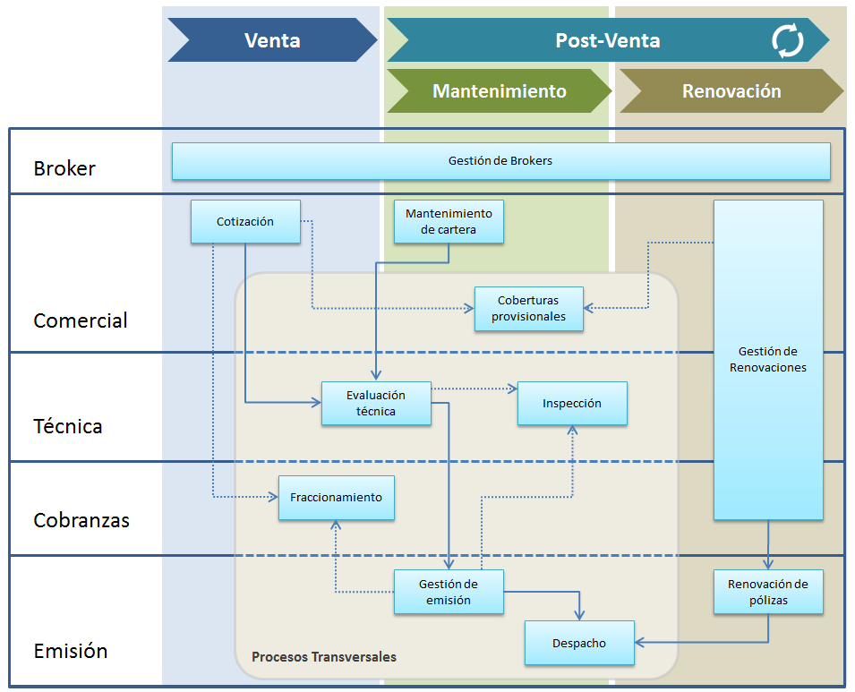

1. **Procesos de Venta:**

La conforman todos aquellos procesos involucrados directamente con la venta de seguros, esto abarca desde la cotización de un producto hasta el despacho de la póliza y su posterior firma por parte del cliente. Es importante mencionar que muchos de los procesos requeridos en el macro-proceso de venta son también utilizados como parte de la post-venta (principalmente en el mantenimiento). Estos procesos reutilizables serán descritos en la sección **“c. Procesos transversales”**.

* Cotización: La solución deberá contar con formularios de ingreso de datos para la recopilación de información para la cotización de seguros. Se encontrarán disponibles dos formas de cotización: automática (para productos estándares) y tradicional (para el resto de productos).

1. **Procesos de Mantenimiento:**

Involucra todos los procesos involucrados con el mantenimiento de pólizas de seguros. Como ya se mencionó, comparte mucho de los procesos requeridos con el macro-proceso de ventas (ver sección **“c. Procesos transversales”**).

* Mantenimiento de cartera: La solución permitirá el registro de una solicitud de mantenimiento. En ella el solicitante podrá indicar toda la información necesaria para que las áreas internas de La Positiva puedan proceder con el registro del endoso (modificación) en los sistemas técnicos. El ingreso de la información se realizará a través de un formulario genérico.

1. **Procesos transversales:**

Comprende todos aquellos procesos que se activan de un modo u otro a lo largo de los macro-procesos de venta, mantenimiento y renovación.

* Evaluación Técnica: La solución debe soportar que las solicitudes de cotización (automáticas o manuales) y de mantenimiento, de una solicitud, sean derivadas al área técnica para su evaluación en función de la información registrada a través de los formularios de captura de datos.
* Inspección: La solución deberá permitir el registro, atención y supervisión de tareas de inspección. Este proceso será invocado desde diferentes puntos de la venta o mantenimiento de manera automática o manual (a criterio del analista del área en donde se encuentre la solicitud).
* Emisión: La solución debe gestionar el registro de pólizas/certificado en los sistemas técnicos de modo automático para cotizaciones aprobadas de productos estándares. Para solicitudes de cotización tradicional o mantenimiento de cartera, la solución debe gestionar la asignación y seguimiento de tareas al área de emisión para que puedan ser evaluadas y proceder con el registro manual de emisión o endoso de las pólizas/certificado.

Así mismo, la solución debe permitir la gestión de firmas de autorización de determinados funcionarios para la impresión de los cuadros de póliza resultado de la generación de emisión o endoso. Este flujo puede ser automático o manual en función de las condiciones de la póliza o criterios pre-establecidos como parte de una regla del proceso.

* Despacho: La solución debe soportar la administración de una bandeja de tareas para el área de despacho. A partir de ella se registrará y realizará el seguimiento del estado de entrega y/o recepción de pólizas del cliente/bróker de manera directa o, a través de un courier.
* Fraccionamiento: La solución solicitará la forma de pago del recibo que se generará por concepto de prima de la póliza/certificado. En función de ella, la solución validará la solicitud bajo las condiciones pre-configuradas por el área de cobranzas para la generación de cuotas de cobro. Es decir, no se derivarán tareas al área de cobranzas de manera automática por condiciones fuera de lo establecido. Además, el sistema será capaz de mostrar la simulación del cronograma de pagos en función de las condiciones de fraccionamiento solicitados.

La solución debe contemplar el débito automático. Para ello es necesario integrar la plataforma al proceso actual de pre-afiliaciones de débitos.

El registro del fraccionamiento en el sistema técnico se realiza luego de la emisión de la póliza. Además, la solución soportará la llamada de este proceso de manera independiente, es decir, para una póliza ya existente se puede solicitar un fraccionamiento.

* Coberturas provisionales: La solución contará con un formulario para registro de solicitudes, evaluación y aprobación de coberturas provisionales. El sistema deberá generar, asimismo, el documento a ser entregado al cliente. El manejo de estas coberturas será exclusivo del equipo comercial de La Positiva (no estará disponible para brokers).

1. **Procesos de Renovación:**

* Gestión de renovaciones: Este proceso debe activarse con la obtención periódica de pólizas/certificados candidatos de ser renovados. En función de las características de cada candidato (siniestralidad, morosidad, giro de negocio, reaseguro facultativo, condiciones de la vigencia anterior y todas aquellas pólizas seleccionadas por el área comercial), el flujo deberá solicitar las aprobaciones pertinentes (área técnica, cobranzas, reaseguros y comercial) y derivará al candidato hacia el proceso de emisión para su renovación.
* Renovación de pólizas: El sistema soportará la generación automática de renovaciones en los sistemas técnicos para productos estándares; caso contrario, la renovación se procederá a realizar de la manera tradicional (manualmente en los sistemas técnicos). La póliza/certificado renovada deberá ser enviada al área de despacho para la entrega al cliente.

1. **Procesos de venta y post-venta para broker:**

Involucra todos los procesos descritos anteriormente. Es decir los broker autorizados podrán tener acceso a la solución y podrán realizar sus solicitudes a través de formulario genérico o cotizador automático según la configuración que se le establezca.

En adición, la solución deberá permitir a los brokers contar con información oportuna acerca de sus comisiones tanto a modo de consulta como para iniciar la solicitud de pago de las mismas, así como consultas asociadas única y exclusivamente a su cartera como: consulta de los estado de cuenta, consulta de siniestralidad, consulta de pólizas y/o certificados vigentes, consulta de documentos por cobrar (cheques, letras), entre otros a detallar al momento de realizar la etapa de análisis.

## Conceptos y Definiciones

* Bien asegurable. Representa un vehículo, propiedad o persona que son materia asegurable.
* Broker: Es el ente nexo entre un cliente y La Positiva para la venta de pólizas/certificado. Este recibe una comisión pre establecida por cada venta realizada. Algunos brokers potenciales cuentan con pólizas corporativas para algunos riesgos con condiciones especiales pre negociadas con La Positiva que son renovadas anualmente en función de su productividad y siniestralidad de los clientes.
* Ciclo de vida de la póliza: También conocido como proceso “end to end”. Hace referencia al proceso desde la cotización de una póliza/certificado, solicitud de mantenimiento o solicitud de renovación hasta la entrega de la misma al cliente por el proceso final de despacho.
* Inspección: Como premisa, en los seguros, se tiene como política que todo bien debe ser inspeccionado. La inspección consiste en revisar las características del bien (técnicas, actividad económica, legales y de seguridad) para determinar si las condiciones de seguro a proponer o ya propuestas son válidas. Las inspecciones se pueden realizar durante una cotización, renovación de póliza o para valida garantías. Los tipos de inspección son vehiculares o de propiedad (maquinarias e inmuebles).

Finalmente, las inspecciones pueden realizarse en paralelo al proceso de emisión o renovación o puede ser de secuencial dependiendo del riesgo.

* Mantenimiento de cartera: Son todas aquellas modificaciones (endosos) solicitadas por el contratante de la póliza/certificado durante la vigencia de la misma o debido a una necesidad interna del negocio. Existen modificaciones que no afectan la prima que se cobró inicialmente, como es el caso de actualización de datos del bien asegurado o clientes y otros que sí, como es el caso de la ampliación de coberturas, por lo que se tendrán que generar notas de abono o crédito según correspondan.
* Oficina Virtual: Sistema de gestión de trámites que actualmente se utiliza para la generación de solicitudes sobre pólizas. Este define flujos por los que tendrá que pasar una solicitud en función de las condiciones de la misma. Además, el sistema permite realizar la gestión de renovaciones de las pólizas/certificados identificados como candidatos a renovación.
* Póliza electrónica: La Positiva Seguros entregará las pólizas de seguros de manera electrónica a aquellos asegurados que consintieron dicha forma de envío. La nueva modalidad permite a los asegurados rapidez para obtenerla y fácil acceso para consultarla, logrando además contribuir con el medio ambiente.

Para solicitar la póliza de seguro electrónica deberán indicar la dirección de correo electrónico en el que deseen recibir la póliza en el "Formato de Consentimiento" elaborado según lo dispone la Resolución SBS 3201-2013, con el cual se autoriza a la aseguradora de enviar la póliza por dicho medio.

* Ramo (Tipo de riesgo): Es la clasificación del riesgo que se desea asegurar para un bien asegurable.
* Sistemas Técnicos: Son los sistemas actualmente utilizados para sostener la operativa de los procesos Core de La Positiva; ello incluye, principalmente, a los procesos de emisión y de siniestros. Actualmente los sistemas core son Insunix y VisualTime.

# DESCRIPCION DE LA SOLICITUD

## Antecedentes

Actualmente, La Positiva cuenta con un sistema gestión de trámites denominado Oficina Virtual (OV).

La OV da soporte a múltiples propósitos y uno de ellos es el soportar el proceso “end-to-end” tradicional de la póliza. Para ello, la OV cuenta con características, tales como la gestión de bandejas y flujos de atención, la gestión de trámites (de emisión, de mantenimiento de cartera, de renovaciones, etc), gestión de emisiones de pólizas, gestión de flujos de firmas, entre otras.

El siguiente es el proceso de emisión de la póliza soportado por la OV:

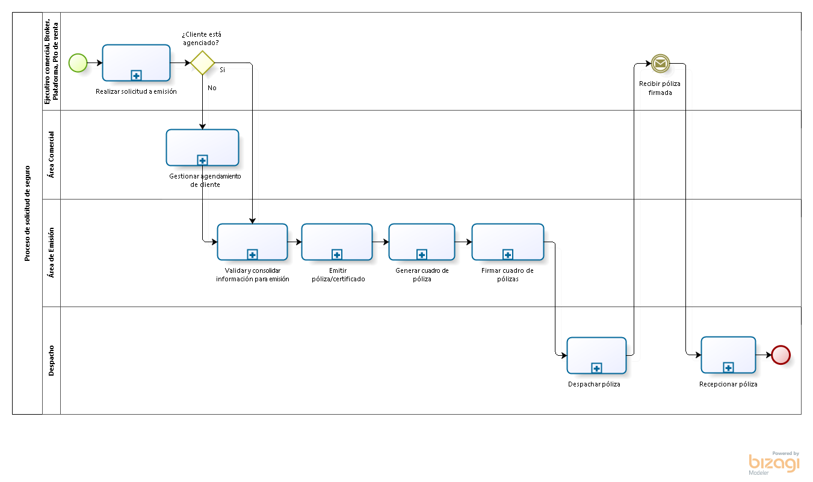

El proceso inicia con el registro de la solicitud, la cual puede realizarse por algún ejecutivo comercial, broker, plataforma o punto de venta y esta luego es derivada al área correspondiente para su atención, todo esto mediante la implementación de flujos y bandejas de atención.

Además, el proceso en la OV realiza la evaluación del agenciamiento del cliente con el broker indicado en el trámite de emisión. Cuando el agenciamiento no se encuentra realizado se solicita su gestión permitiendo la derivación a la bandeja correspondiente.

Una vez que el trámite se encuentra en la bandeja de emisión, el emisor valida la información y procede a emitir la póliza/certificado desde los sistemas técnicos. Una vez emitida la póliza se genera el cuadro de pólizas desde los sistemas correspondientes para luego gestionar el flujo de firmas de validación de la póliza desde la OV.

El trámite pasa a la bandeja de despacho, área encargada del envío de la póliza al cliente/broker para que sea firmada y devuelta en señal de conformidad. Una vez recepcionada la póliza firmada por el cliente, se registra en el trámite la fecha de recepción en OV, para luego proceder al escaneo y almacenamiento en el archivo digital.

Así mismo, la OV permite la gestión y seguimiento de tareas para renovación de pólizas. Los flujos de renovación difieren a los flujos tradicionales. En función de las condiciones que se requiere evaluar se asignan tareas a bandejas creadas por área (técnica, reaseguros, cobranzas, comercial). Los responsables de las bandejas deben atender las tareas yrealizar la gestión correspondiente para cumplir con el objetivo de levantar las observaciones encontradas y realizar la renovación.

Además, la OV tiene a disposición de los brokers las funcionalidades de consulta de estados de cuenta de documentos de pago para su cartera de clientes, consulta de comisiones y liquidación de comisiones, consulta de siniestralidad, consulta de pólizas y/o certificados vigentes; todas estas puestas a disposición valiéndose de integraciones con el sistema administrativo SAP y los sistemas técnicos

## Objetivos

* Automatización de cotizadores de productos estándares y su correspondiente emisión automática; ello será posible a partir de la abstracción y centralización de las reglas de negocio que gobiernan los flujos de dicho proceso.
* Automatización de formularios para solicitud de coberturas provisionales.
* Automatización de gestión de flujos de trámites y firmas para aprobación de pólizas.
* Integración con el proceso de Servicio de Atención al cliente.
* Integración, automatización e implementación del proceso de renovación y la renovación automática de la cartera
* Integrar a agentes externos (Brokers, Comercializadores, Puntos de venta propios y de terceros) a la solución tecnológica.
* Integración con el proceso de fraccionamiento.
* Implementar la solución sobre una plataforma integrada, de alta disponibilidad y portable a dispositivos de escritorio y móviles (Pc, Tablet, Smartphone)

## Roles de Usuarios

|  |  |
| --- | --- |
| USUARIOS DIRECTOS | NOMBRES |
| Frente Comercial – Líder Equipo Comercial | Julio Mazuelos |
| Frente Comercial – Líder Equipo Marketing | Marlen Salas |
| Frente Técnico – Líder de Equipo RRGG | Daniel Iwamoto |
| Frente Técnico – Líder de Equipo Autos y Accidentes Personales | Marko Perochena |
| Frente Técnico – Líder de Equipo Emisión | Giovana Basile |
| Frente Técnico – Líder de Equipo Procesos | Jorge Shimizu |
| Frente TI – Líder de Equipo | Mirko Suasnábar |
| Frente TI – Analista Funcional | Mario Wu |
| Frente TI – Analista Funcional | Marco Remy |

## Restricciones Generales

Considerar las siguientes restricciones y exclusiones para el proyecto:

* La gestión y el registro de las ventas de productos Affinity no será realizada a través de la nueva plataforma. Ellas se seguirán trabajando a través del sistema Affinity.
* Las funcionalidades de la Oficina Virtual que no se encuentran relacionadas con el proceso de emisión no serán implementadas en la nueva plataforma. Éstas se seguirán trabajando a través de la OV.
* Toda la operatividad del ramo SOAT no es parte de la funcionalidad a implementar en el proyecto; esta se seguirá manejando a través de las soluciones que actualmente ya existen para dicho propósito.
* No es parte del alcance la modificación, la exclusión y la anulación automática de pólizas y certificados. No obstante, sí será soportada la operatividad tradicional de este tipo de solicitudes (tratamiento manual a través de un formulario genérico).
* No forma parte del alcance la creación y/o el mantenimiento de mecanismos de carga de bases de datos referencia a ser utilizadas por el proyecto (ONPE, SUNAT, SUNARP, RENIEC, AUTOMAS y otras)

## Supuestos o premisas

Considerar los siguientes supuestos para el proyecto:

* La participación del equipo de proyecto (Comité y Usuarios clave) será al 100% en las actividades y tareas asignadas a los mismos. Esto incluye la participación de usuarios de provincia.
* El área técnica entregará al proyecto, de manera oportuna, las definiciones funcionales de los cotizadores automáticos y el formulario genérico, a ser implementados como parte de la solución. Estas definiciones deberán tener la aprobación y conformidad del área comercial, debido a que esta área será la principal usuaria de dicha funcionalidad.
* Las áreas de negocio involucradas (Comercial, Técnica y Emisión) serán las responsables de definir y entregar al proyecto la definición detallada de los flujos de procesos a ser implementados por la herramienta. Las áreas de Planeamiento y Tecnología de Información darán el soporte necesario para el modelamiento y la conformidad de dichos flujos.
* Todas las definiciones entregadas por las áreas del negocio se encontrarán completas, serán correctas y deberán mantenerse invariables a lo largo del proyecto. Estas deberán contemplar todas las variantes existentes a nivel nacional.
* Si durante la ejecución del proyecto se presentara un cambio en las definiciones entregadas por el negocio, se iniciará un proceso de control de cambios.
* Los siguientes sistemas se encontrarán plenamente operativos en los distintos ambientes (desarrollo, calidad y producción) cuando el proyecto los requiera según su planificación:
  + Sistema core VisualTime
  + Generador de Póliza
  + Módulo de renovaciones de OV
  + ERP-SAP
  + Salesforce
* Las funcionalidades actualmente disponibles en los diferentes sistemas de la empresa se encuentran correctos, el proyecto no contempla dentro de su alcance su corrección, mas sí su reutilización.
* El proyecto de “Calidad de datos de cliente” liderado por el área de Marketing deberá estar culminado y, por tanto, la información de clientes en la base de datos de la compañía no debe presentar inconsistencias.

# DESCRIPCIÓN DETALLADA

## REQUERIMIENTOS FUNCIONALES

## Proceso de cotización

## Normativa

No aplica.

## Flujo del proceso

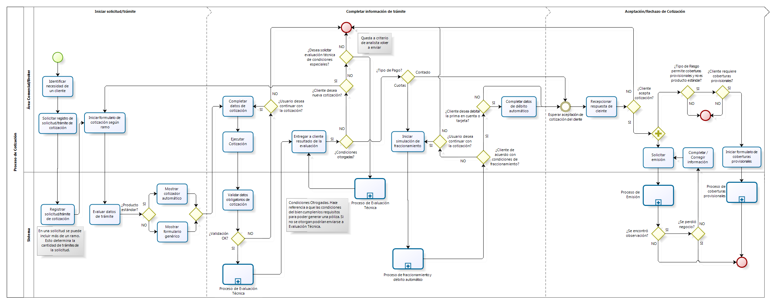

## Reglas de negocio

Las reglas de negocio serán descritas con detalle en los documentos de análisis funcional. De manera preliminar se indica que La Positiva cuenta con documentos como el Manual de Suscripción, Tarifario General y Slip de condiciones de donde se obtendrán los datos necesarios para poder realizar una cotización.

## Especificaciones funcionales

* **RF0101 - Automatizar la gestión usuarios, roles y perfiles.**

Este requerimiento es genérico, tendrá lugar en los demás procesos. Se requiere implementar un módulo que permita la creación, actualización y anulación de usuarios según se requiera. Los usuarios son relacionados con perfiles que determinan su capacidad de acceso, autorizaciones sobre la solución y el comportamiento de los formularios. Asimismo, los usuarios tienen asignados roles que serán definidos por el negocio para controlar las condiciones que pueden brindar a los clientes en el proceso de cotización y mantenimiento.

* **RF0102 –Implementar un formulario para registro de una solicitud/trámite.**

Este requerimiento aplica tanto para el proceso de cotización como el de mantenimiento de cartera. Se debe implementar un formulario que permita la creación de solicitudes y trámites. A estas entidades se les debe asignar un código que permita identificarlos, manejar estados, características particulares y atributos de auditoría.

Tanto los analistas de La Positiva como externos autorizados (Comercializador, Broker) tienen la capacidad de crear trámites. Un trámite se crea en función de la solicitud de un cliente para la adquisición de una nueva póliza o para la modificación de una póliza existente. En adelante, un trámite será relacionado con un ramo comercial.



Relación Trámite - Ramo

En la práctica, un cliente puede solicitar, por ejemplo, una cotización en paquete de productos de diferentes ramos. Dado a que un trámite está relacionado con un ramo en específico, es necesario tener un concepto que agrupe los trámites del cliente; es por esto que en adelante se usará la palabra “solicitud” para referirnos a un conjunto de uno o más trámites. Estas deberán estar asociadas a un tipo de solicitud. Los tipos de solicitud pueden ser, de manera general, cotización, inclusión de certificados o de mantenimiento de pólizas (endoso de modificación, exclusión de certificado, etc), el detalle de los tipos de solicitud se especificará en la etapa de análisis funcional.

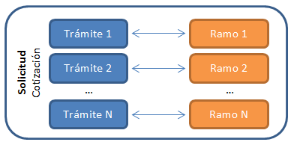

Relación Solicitud–Trámite

Para completar del detalle de un trámite es necesario contar con un formulario de captura de datos para la transacción o tipo de solicitud que se desea realizar.

En función del ramo del trámite, para una solicitud de tipo cotización o inclusión de certificado, podría mostrarse un formulario genérico (RF0103) o un formulario de cotizador automático (RF0104). Para un mantenimiento de póliza siempre se mostrará un formulario genérico. Las reglas para determinar qué tipo de formulario mostrar se muestran a continuación:

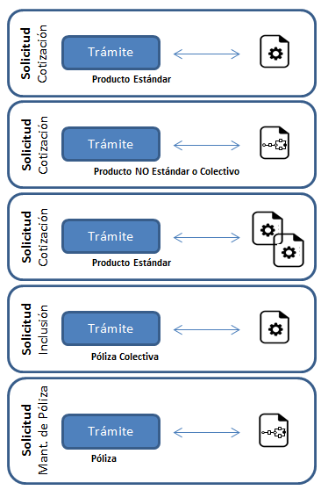

Relación trámite – tipo de formulario

Un trámite puede estar relacionado con uno o más cotizaciones automáticas, pero solo una puede ser la ganadora, es decir, que el cliente acepte y opte por solicitar la emisión de la póliza/certificado. Cuando un trámite está relacionado con un cotizador automático ya no puede relacionársele un formulario genérico y/o viceversa.

Se ha elaborado un prototipo para mostrar los datos a ser considerados para el registro de una solicitud/trámite, este se encuentra en la sección Prototipos.

* **RF0103 –Implementar un formulario genérico para trámites tradicionales.**

Se requiere la implementación de un Formulario Genérico de captura de datos para apoyar a gestionar las cotizaciones de pólizas colectivas que requieren evaluación por parte de los especialistas de La Positiva o para ramos que no tienen cotizador automático o para solicitudes de mantenimiento de póliza.

El formulario debe contar con las siguientes secciones:

* + Opciones de Formulario Genérico. Las opciones disponibles son: Guardar y Solicitar Evaluación Técnica (**Invoca a proceso de Evaluación Técnica**), Guardar Borrador y Enviar a Emisión (**Invoca a proceso de emisión**). Al accionar cada opción el formulario debe evaluar si los datos obligatorios han sido completados. Al elegir la opción de Enviar a Emisión, el sistema deberá evaluar si se permite solicitar coberturas provisionales (**Invoca a proceso de coberturas provisionales**).
  + Datos generales del formulario. En esta sección se indica el estado del formulario, se debe identificar a los clientes que intervienen en la póliza, indicar la póliza en caso de inclusión o modificación, especificar datos del negocio y condiciones solicitadas.
  + Campos específicos por ramo. En vista que el formulario genérico sirve de apoyo en la toma de decisiones de los especialistas técnicos para otorgar condiciones a las pólizas a solicitud del cliente y, debido a que La Positiva maneja una serie de ramos que no necesariamente comparten las mismas características, se solicita que dentro de este tipo de formulario se incluya una sección de campos específicos por ramo que permitan clasificar mejor los riesgos y tomar decisiones oportunas. Los campos serán detallados en la etapa de análisis funcional.
  + Anexos. En esta sección se establecen indicadores que servirán de apoyo a la solución para identificar el flujo a seguir para la atención de un trámite. Además, se soporta que el usuario adjunte archivos de apoyo para la toma de decisiones y comentarios adicionales.
  + Datos Complementarios para la emisión. En esta sección se indica características de la póliza a generar.
  + Datos de fraccionamiento. Se completan datos acerca de la solicitud del cliente para la generación de cuotas de cobro de la prima e indicar si se desea debitar en cuenta bancaria.



Formulario Genérico

Se ha elaborado un prototipo para mostrar los datos a ser considerados para el registro de un formulario genérico, este se encuentra en la sección Prototipos.

* **RF0104 – Implementar cotizadores automáticos.**

Se requiere la implementación de cotizadores automáticos para apoyar en la gestión de cotizaciones de productos estándares o de productos que tienen condiciones pre configuradas para un intermediario o cliente determinado (pólizas colectivas corporativas o flotas) con el objetivo de reducir el tiempo de obtener el cuadro de póliza y no dependa de actividades manuales de empleados de La Positiva.

Si una cotización es realizada por este tipo de formulario y se obtienen condiciones pre-aprobadas y, además, es aceptada por el cliente, se puede realizar una emisión automática de la póliza. Si la cotización indica que se requiere una evaluación y que debe ser escalado por un tema de descuentos, se podría realizar una emisión automática luego de la aprobación del rol correspondiente.

Sin embargo; no se podrá realizar una emisión automática a pesar de haber obtenido la aprobación del rol responsable, si la evaluación realizada fue por condiciones adicionales solicitadas por el cliente en la póliza (coberturas, sumas aseguradas, servicios, condiciones especiales, deducibles). En este caso se deberá seguir un flujo tradicional pero con el formulario cotizador.



Cotizador Automático

Se han definido 9 ramos que tendrán un formulario de cotización automática. Estos son:

* + Accidentes Personales
  + CAR
  + Deshonestidad
  + Multiriesgos
  + Multiriesgos Hidrocarburos
  + Responsabilidad Civil
  + Transporte
  + TREC
  + Vehículos

En general, los cotizadores deben contar con las siguientes secciones:

* + Opciones del cotizador. Las opciones disponibles son: Guardar y Solicitar Evaluación Técnica (**Invoca a proceso de Evaluación Técnica**), Guardar Borrador, Imprimir Cotización y Enviar a Emisión(**Invoca a proceso de emisión**). Al accionar cada opción el formulario debe evaluar si los datos obligatorios han sido completados. Al elegir la opción de Enviar a Emisión, el sistema deberá evaluar si se permite solicitar coberturas provisionales (**Invoca a proceso de coberturas provisionales**).
  + Datos generales de cotizador. En esta sección se indica el estado del formulario, se debe identificar a los clientes que intervienen en la póliza, identificar la póliza en caso de inclusión, especificar datos del negocio y condiciones especiales solicitadas. Además de un campo que permita el adjuntar un formato de carga automática y que sea interpretado y mostrar los datos en la sección de datos para cotización.
  + Datos para Cotización. Sección en donde se solicitan los datos mínimos para evaluar y otorgar condiciones al cliente según su necesidad. Esta sección cuenta con una opción de Cotización (**Invoca a proceso de Evaluación Técnica**). Al seleccionar la opción se solicitará evaluación técnica automática. El resultado de la cotización por cada bien se muestra en esta sección.
  + Datos Complementarios para la emisión. En esta sección se indica características complementarias del bien a asegurar y especificación de endosatarios y si se reemplaza una póliza anterior.
  + Póliza Electrónica. Se debe especificar si el cliente para cada certificado a generar requiere el envío de la póliza electrónica. Se debe soportar que se adjunte la carta de autorización del cliente.
  + Datos de Inspección. Se deben indicar los datos de contacto para que el inspector pueda evaluar las características del bien y del negocio.
  + Forma de Pago. Se completan datos acerca de la solicitud del cliente para el pago al contado o la generación de cuotas de cobro de la prima. En caso de elegir la segunda opción (**Invoca a proceso de fraccionamiento y débito automático**), en función de las condiciones pre-configuradas por el área de cobranzas e indicar si se desea debitar en cuenta bancaria. Se deberá visualizar el cronograma de pago en caso el cliente decida fraccionar la prima.
  + Debitación Automática. Se debe completar los datos de cómo el cliente desea que se debite en su cuenta o tarjeta.

Se ha elaborado un prototipo para mostrar los datos a ser considerados para el cotizador del ramo de vehículos, este se encuentra en la sección Prototipos.

* **RF0105 - Automatizar el flujo de trámites/cotización**

Se requiere que la solución tenga la funcionalidad de distribución automática de los trámites/cotización a las áreas pertinentes en base a unas reglas de proceso que se definirán durante la fase de análisis. El sistema identificará a un responsable y derivará el trámite/cotización en función de criterios como el tipo de formulario, ramo, los datos del formulario genérico (de ser el caso), proceso que invoca, tipo de solicitud, oficina y área solicitante**.** Además, se debe implementar la funcionalidad de distribución manual (a solicitud del usuario) de los trámites/cotización.

Todo flujo que se envíe debería estar asociado con un formulario de aprobación o rechazo para que el responsable de evaluación indique la aprobación, rechazo, o rechazo con modificación de condiciones. Se ha elaborado un prototipo para mostrar los datos a ser considerados en el formulario indicado, este se encuentra en la sección Prototipos.

Para la ubicación de trámites el usuario deberá contar con una bandeja que filtre en función del número de solicitud/trámite/cotización, y datos consignados en la creación del mismo.

* **RF0106 – Disponibilizar datos maestros para formularios.**

Los datos como ramos, oficinas, actividad económica, giros de negocio, y datos específicos por cada ramo se encuentran registrados en el sistema técnico VisualTime de La Positiva. Se requiere estos estén disponibles para ser usados por los formularios a implementar en la solución según se requieran.

* **RF0107 – Disponibilizar información de clientes, persona y empresas.**

La información de clientes de La Positiva se encuentra en el sistema técnico VisualTime. Además, se cuenta con una base de referencia de personas y empresas proporcionada por una entidad externa. Se requiere que en base a criterios de búsqueda como nombre, tipo de persona (natural o jurídica), tipo de documento, número de documento y/o código de cliente de La Positiva se pueda obtener información de clientes en dos modos: resumida y en detalle.

* **RF0108 – Implementar un formulario de búsqueda de clientes.**

Se debe implementar un formulario por el cual el usuario busque en base a los criterios de búsqueda que se proporcionen en el RF0107 y muestre el resultado en modo resumen.

* **RF0109 – Disponibilizar información de intermediarios.**

La información de intermediarios se encuentra en el sistema técnico VisualTime. Se requiere que en base a criterios de búsqueda como nombre, código de intermediario de La Positiva se pueda obtener información en modo resumen.

* **RF0110 – Implementar un formulario de búsqueda de intermediarios.**

Se debe implementar un formulario por el cual el usuario busque en base a los criterios de búsqueda que se proporcionen en el RF0109 y muestre el resultado en modo resumen.

* **RF0111 – Disponibilizar información de endosatarios.**

La información de endosatarios se encuentra en el sistema técnico VisualTime. Se requiere que en base a criterios de búsqueda como nombre, código de endosatario de La Positiva se pueda obtener información en modo resumen.

* **RF0112 – Implementar un formulario de búsqueda de endosatarios.**

Se debe implementar un formulario por el cual el usuario busque en base a los criterios de búsqueda que se proporcionen en el RF0111 y muestre el resultado en modo resumen.

* **RF0113 – Disponibilizar información de pólizas.**

La información de pólizas se encuentra en el sistema técnico VisualTime. Se requiere que en base a criterios de búsqueda como número de póliza/certificado, código de cliente de La Positiva, ramo y tipo de producto, código de intermediario se pueda obtener información en modo resumen.

* **RF0114 – Generar documento de cotización.**

La solución deberá, si la cotización se encuentra en estado Aprobado, generar un documento en formato PDF donde se muestren los datos de la cotización y las condiciones resultado.

Se ha propuesto un formato de cotización para el ramo de vehículos, este se encuentra en la sección Prototipos.

* **RF0115 – Disponibilizar información de siniestros.**

La información de siniestos se encuentra en el sistema técnico VisualTime. Se requiere que en base a criterios de búsqueda como número de siniestro, código de cliente de La Positiva, ramo y tipo de producto se pueda obtener información en modo resumen.

## Prototipos

De manera de soporte en este documento se han incluido prototipos de formularios en donde se detallan los datos necesarios para iniciar una solicitud/trámite en función del ramo seleccionado. Además, se detalla la dependencia de campos y el comportamiento deseado de los formularios. Cabe destacar que los formularios propuestos no son definitivos de forma, y serán modificados en función del beneficio de agilizar el proceso y la usabilidad del usuario.

* **RF0101 - Automatizar la gestión usuarios, roles y perfiles.**



Datos básicos de usuario del sistema

* **RF0102 - Automatizar el registro de una solicitud/trámite**
  + Datos de la solicitud

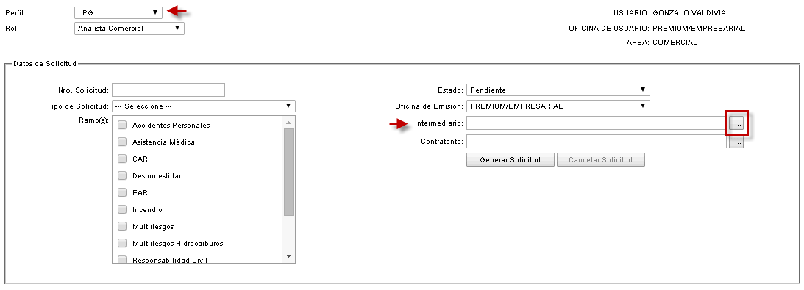

Datos de Solicitud – Tipo de Perfil: LPG

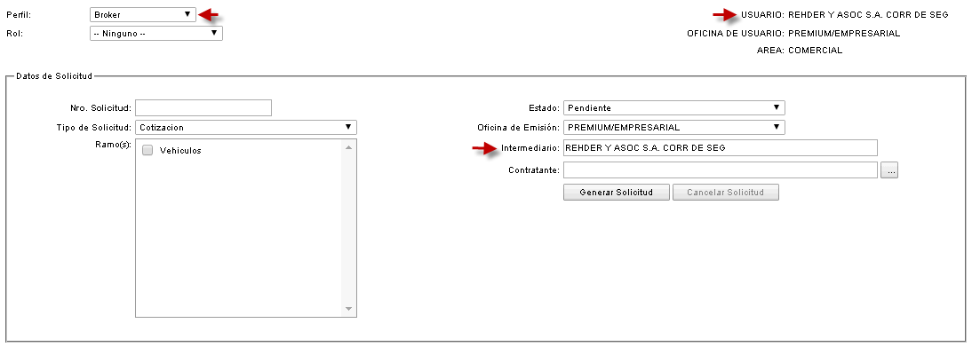

Datos de Solicitud – Tipo de Perfil: Broker

* + Lista de trámites generados

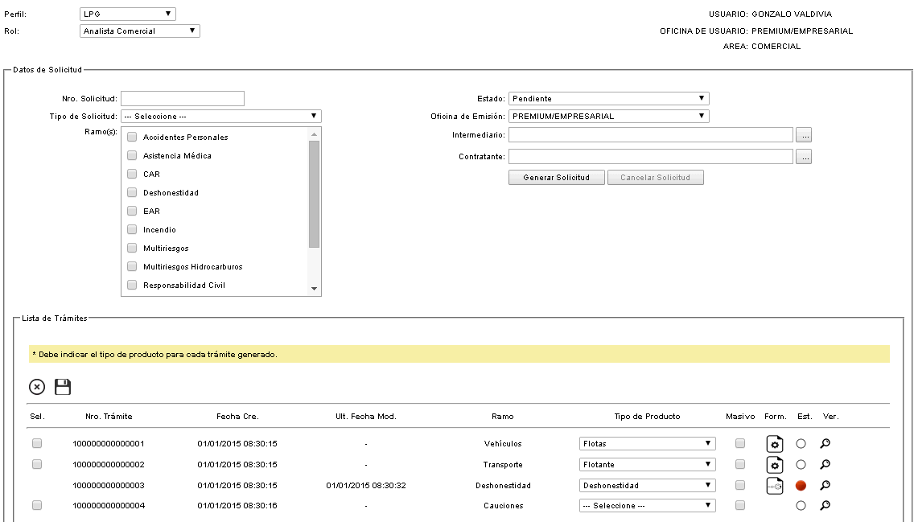

* + Detalle de trámite

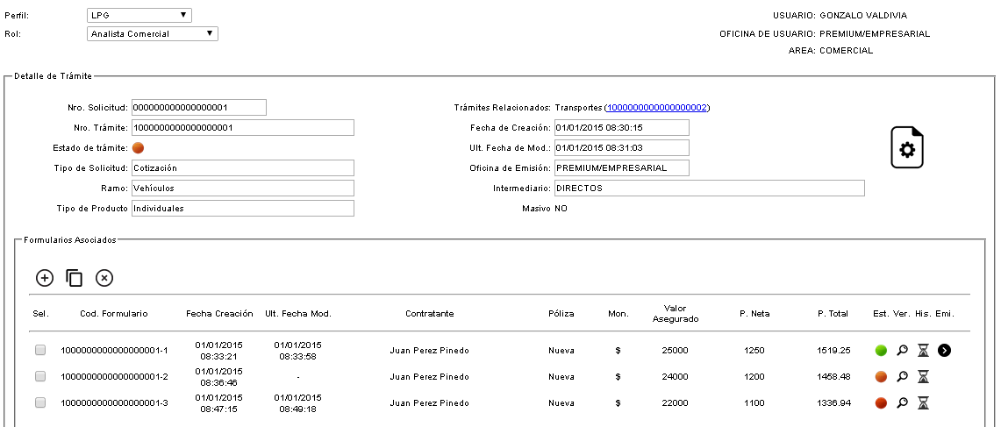

* **RF0103 – Implementar un formulario genérico para trámites tradicionales.**

**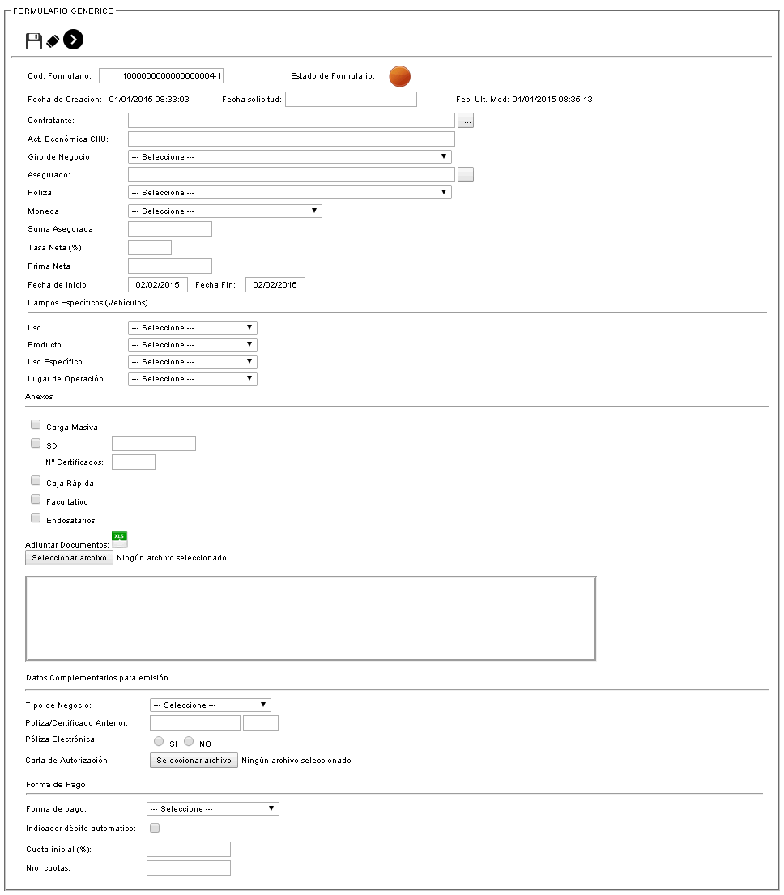**

* **RF0104 – Implementar cotizadores automáticos.**

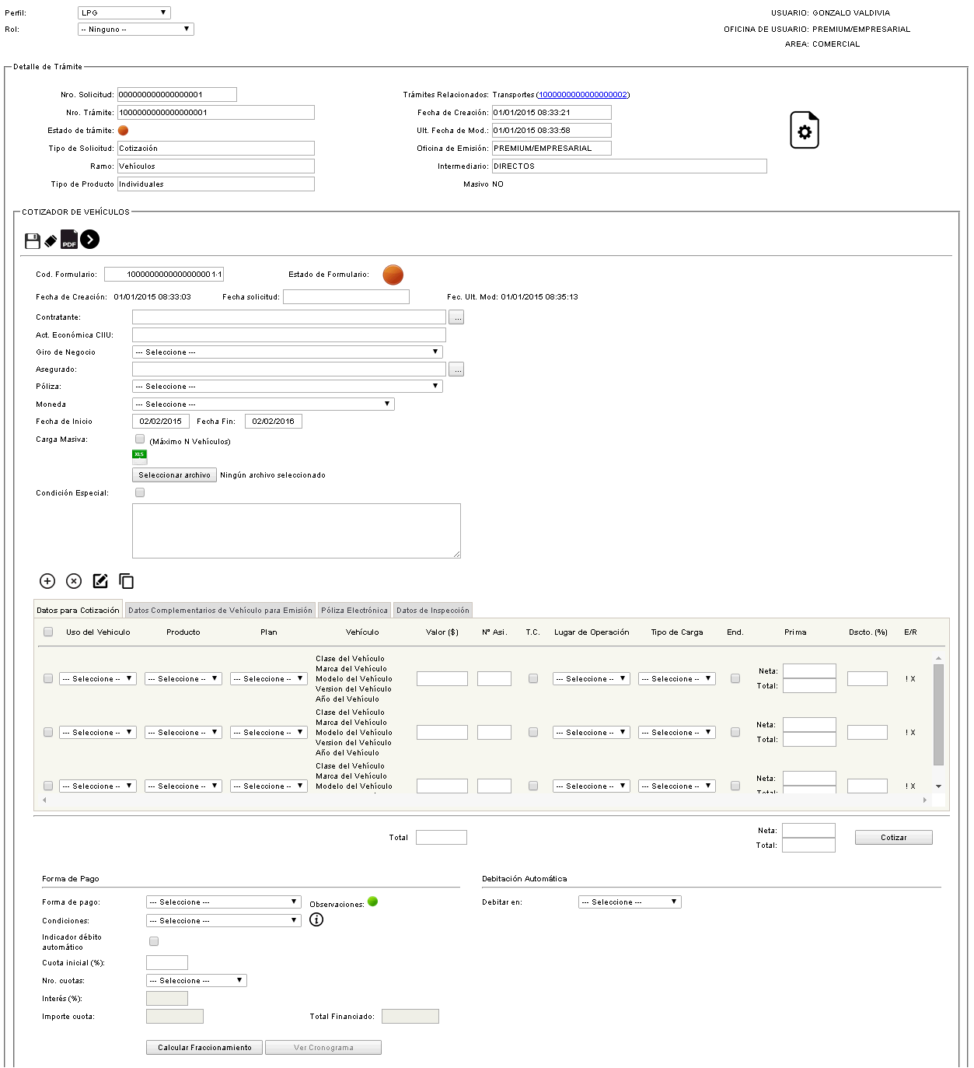

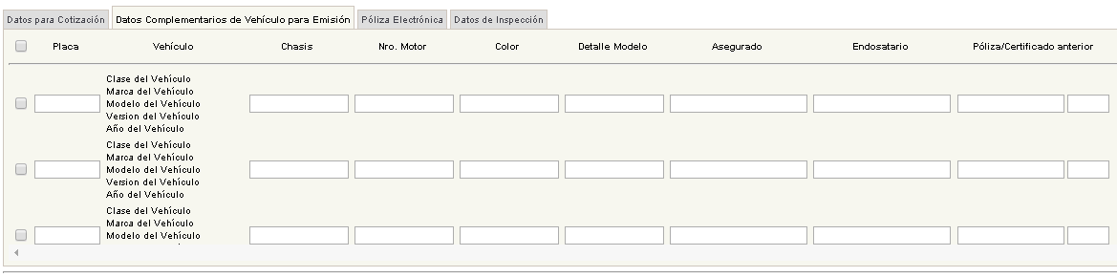

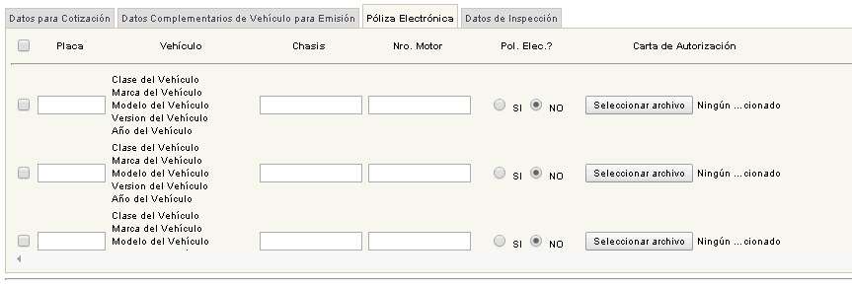

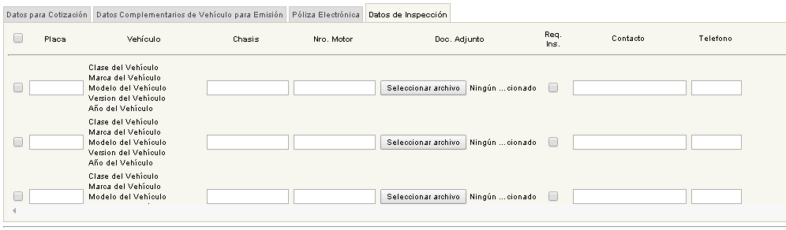

* **RF0105 - Automatizar el flujo de trámites/cotización**

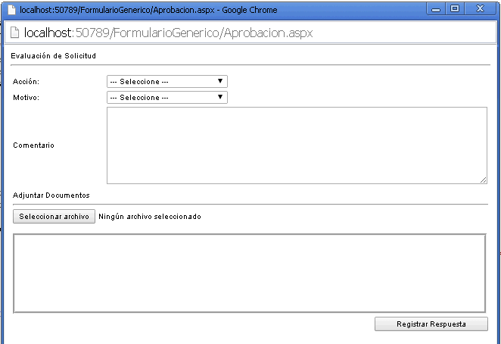

* **RF0114 – Generar documento de cotización.**

A continuación se presenta un formato propuesto de cotización para el ramo de vehículos.

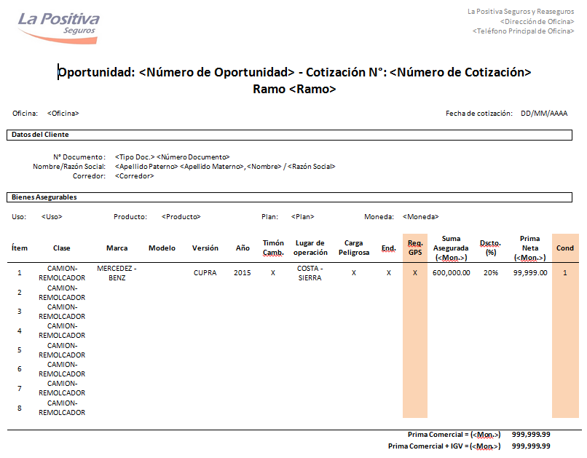

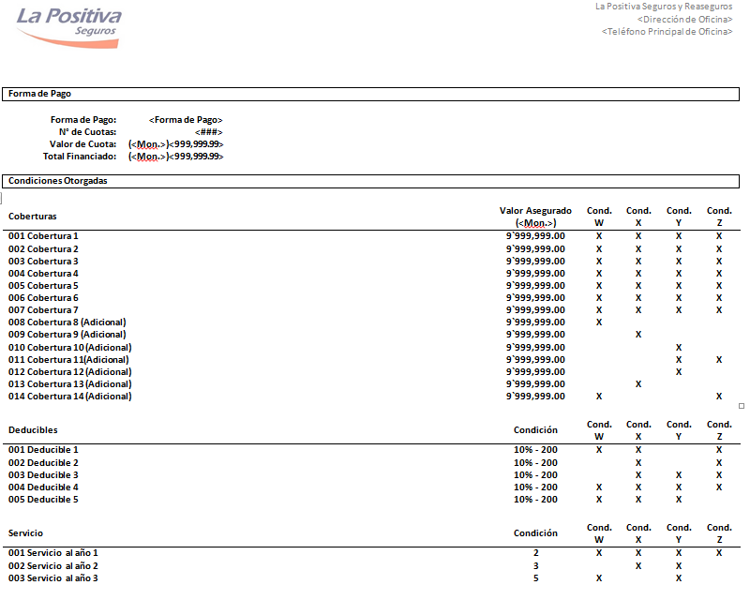

## Proceso de mantenimiento de cartera

## Normativa

No aplica

## Flujo del proceso

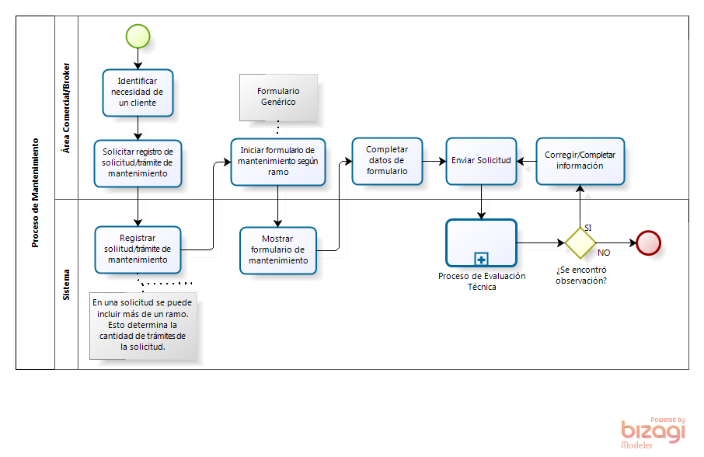

## Reglas de Negocio

Las reglas de negocio serán descritas con detalle en los documentos de análisis funcional. De manera preliminar se indica que La Positiva cuenta con documentos como el Manual de Suscripción, Tarifario General y Slip de condiciones de donde se obtendrán los datos necesarios para poder realizar una cotización.

## Especificaciones funcionales

* Para este proceso se hace referencia a las especificaciones RF0101 - Automatizar la gestión usuarios, roles y perfiles, RF0103 – Implementar un formulario genérico para trámites tradicionales y RF0105 - Automatizar el flujo de trámites/cotización.

## Prototipos

El prototipo del formulario genérico se encuentra en la especificación del proceso de cotización.

## Proceso de evaluación técnica

## Normativa

No Aplica.

## Flujo del proceso

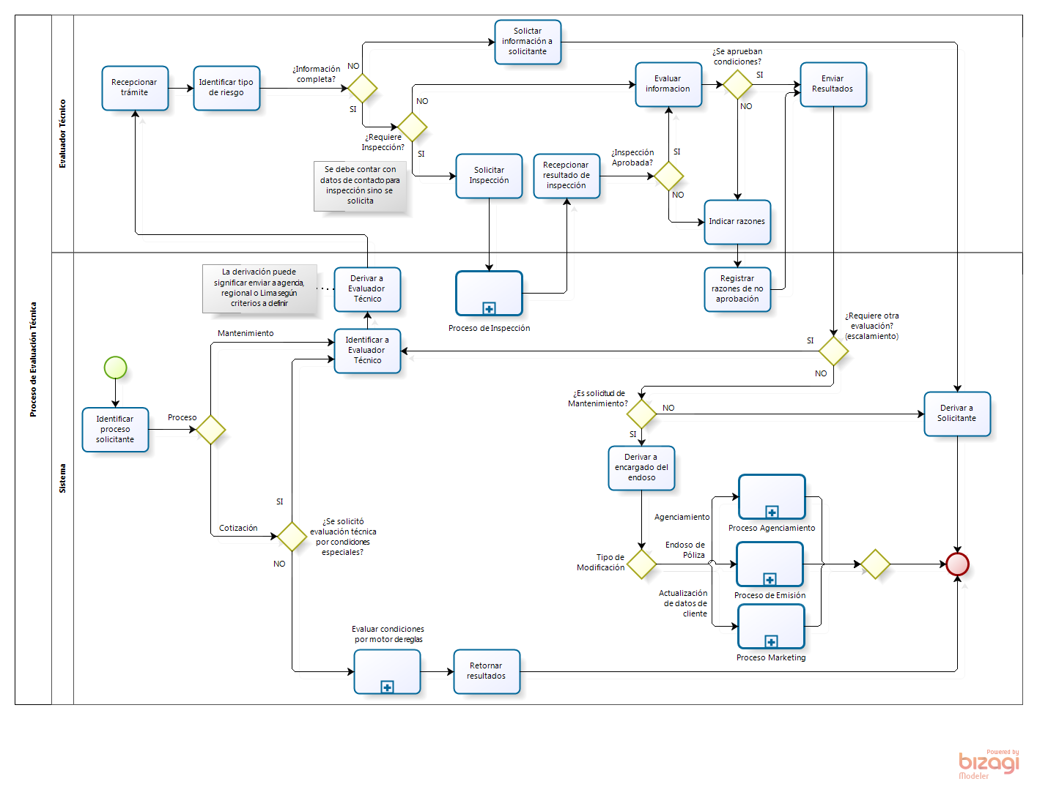

## Reglas de Negocio

Las reglas de negocio serán descritas con detalle en los documentos de análisis funcional. De manera preliminar se indica que La Positiva cuenta con documentos como el Manual de Suscripción, Tarifario General y Slip de condiciones de donde detallan exclusiones, restricciones y condiciones a otorgar en función de las características del bien y el ramo-producto seleccionado.

## Especificaciones funcionales

* Para este proceso se hace referencia a las especificaciones RF0101 - Automatizar la gestión usuarios, roles y perfiles, y RF0105 - Automatizar el flujo de trámites/cotización.
* **RF0301 – Implementar procesos de cotización para productos estándares.**

Se requiere que se implementen procesos de análisis de datos provenientes de los formularios de cotización automática. Estos procesos obtendrán condiciones en base a los documentos indicados en la sección reglas de negocio. El resultado de la cotización serán los conceptos a cobrar (Prima Neta, RXGC, IGV, Derecho de Emisión), coberturas, servicios, cláusulas, deducibles y condiciones especiales u observaciones, exclusiones o restricciones. El resultado se da por cada bien asegurable enviado a cotizar.

* **RF0302 – Implementar formularios para la gestión de tarifas y reglas para productos estándares.**

Se requiere que para los productos estándares se implementen formularios para la gestión de tarifas en base al documento Tarifario General de La Positiva. En base estas tarifas se soportarán la creación de condiciones particulares para pólizas corporativas y flotas. Además de configurar tasas se deberán configurar las condiciones: coberturas, servicios, cláusulas, deducibles y condiciones especiales.

Además por cada ramo se deberán implementar formularios de reglas de exclusiones, restricciones para otorgar condiciones.

Este requerimiento debe estar disponible para que el RF0401 pueda cumplir su objetivo.

* **RF0303 – Implementar procesos de validación de reglas para formulario genérico.**

Se requiere disponibilizar procesos que validen la información captada a través del formulario genérico para identificar si la solicitud tiene restricciones o exclusiones.

## Prototipos

No Aplica.

## Proceso de fraccionamiento y débito automático

## Normativa

La solución, que da soporte al proceso de fraccionamiento y débito automático, se encuentra alineada a las políticas de fraccionamiento vigentes en los sistemas de La Positiva al 2014.

## Flujo del proceso

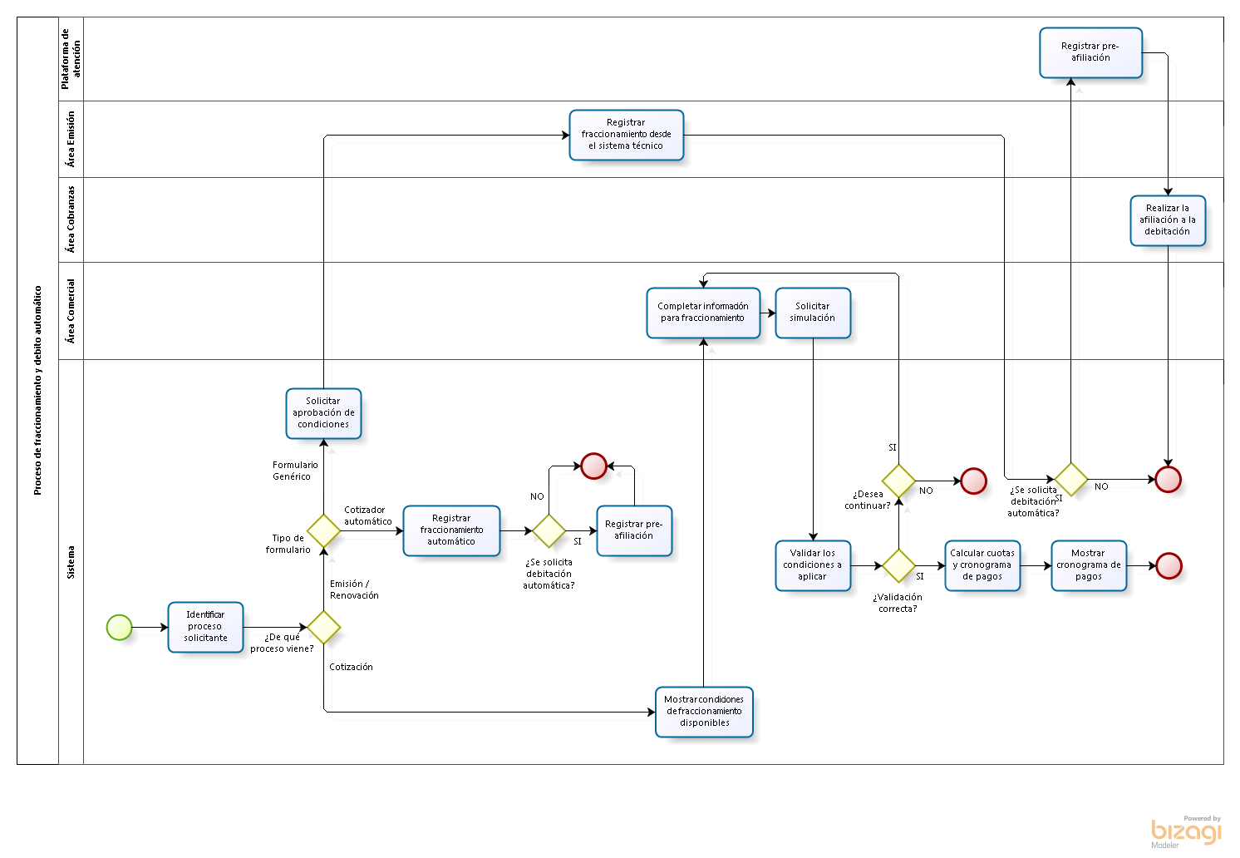

## Reglas de Negocio

Las reglas de negocio son descritas con detalle en los documentos de análisis resultantes de la explotación de las especificaciones funcionales.

## Especificaciones funcionales

* Para este proceso se hace referencia a las especificaciones RF0101 - Automatizar la gestión usuarios, roles y perfiles, RF0103 – Implementar un formulario genérico para trámites tradicionales y RF0105 - Automatizar el flujo de trámites/cotización.
* **RF0401 – Obtener el listado de condiciones de fraccionamiento desde el sistema técnico.**

En función a las características de la cotización, se obtiene el listado de condiciones particulares que puedan aplicarse para el fraccionamiento (códigos de autorización), así como las condiciones asociadas al usuario que realiza la cotización (esquema de fraccionamiento del usuario).

* **RF0402 – Validar la información requerida para el fraccionamiento.**

Se valida que la información consignada desde los formularios de cotización sea la pertinente y requerida para el proceso de fraccionamiento.

* **RF0403 – Calcular los importes y cronograma de fraccionamiento.**

En función a la información consignada para el cálculo se aplican las reglas implementadas en el sistema técnico Visual Time para el cálculo de las cuponeras en paquete.

* **RF0404 – Mostrar simulación del cronograma de pagos.**

Con la información calculada se muestra a manera de pre-visualización el cronograma de pagos completo en las interfaces del sistema.

* **RF0405 – Registrar el fraccionamiento automático en el sistema técnico Visual Time.**

Se registra en el sistema Visual Time el fraccionamiento, de manera automática, solicitado como parte de la cotización. Además, los fraccionamientos registrados se encuentran habilitados para ser gestionados desde el sistema Visual Time.

* **RF0406 – Registrar de manera automática la pre-afiliación al mecanismo de débitos bancarios para los documentos de cobro generados.**

Se registra de manera automática, en el sistema de débitos bancarios, la solicitud de pre-afiliación. La solicitud registrada se encuentra habilitada para ser gestionada desde las interfaces del sistema de débitos.

## Prototipos

Los prototipos, en caso apliquen, son detallados en los documentos de análisis resultantes de la explotación de las especificaciones funcionales.

## Proceso de emisión

## Normativa

No aplica.

## Flujo del proceso

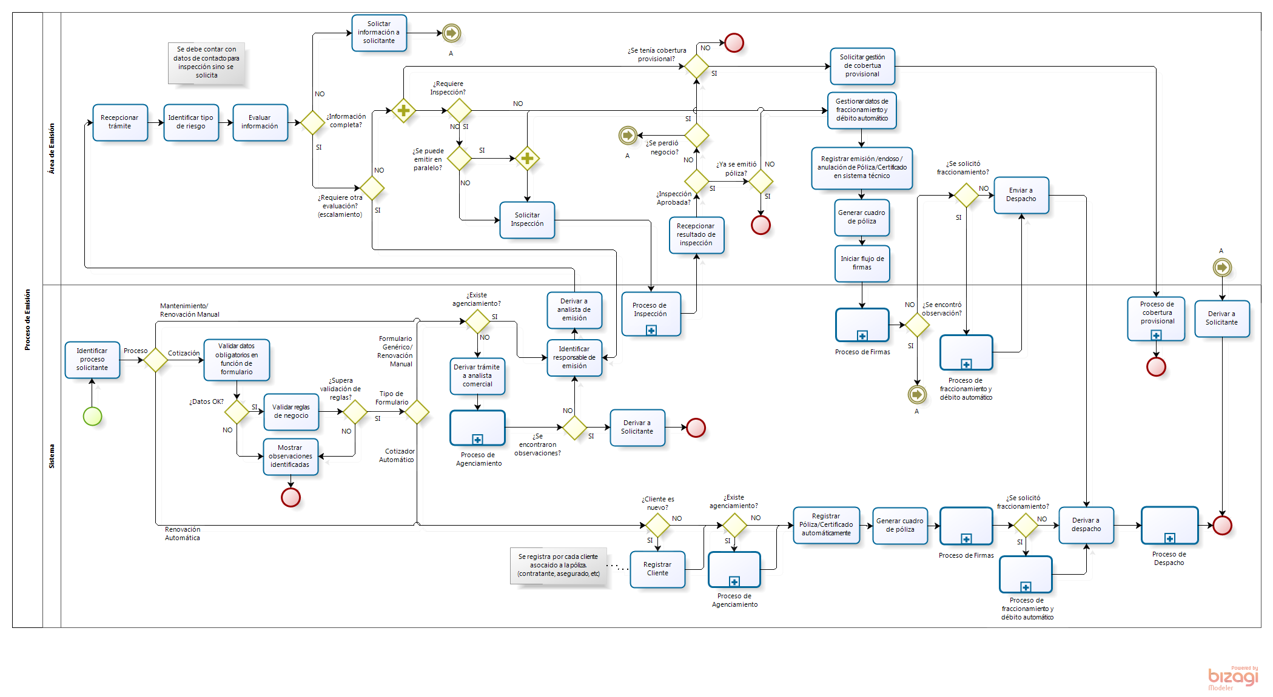

## Reglas de Negocio

Las reglas de negocio serán detalladas en la etapa de análisis funcional.

## Especificaciones funcionales

* Para este proceso se hace referencia a las especificaciones RF0101 - Automatizar la gestión usuarios, roles y perfiles, RF0103 – Implementar un formulario genérico para trámites tradicionales y RF0105 - Automatizar el flujo de trámites/cotización.
* **RF0501 – Validar reglas de negocio para emisión automática.**

Se requiere que los datos que se envían para el proceso de emisión automática sean validados para no tener problemas durante la ejecución del proceso. Las validaciones deben asegurar que no se encuentren problemas en el registro de clientes, agenciamiento, emisión, fraccionamiento y débito automático.

* **RF0502 – Automatizar el registro de clientes en el sistema técnico.**

Se requiere disponibilizar un proceso de registro automático de un cliente en el sistema de técnico VisualTime.

* **RF0503 – Automatizar la emisión de una póliza en el sistema técnico Visual Time**

Se requiere disponibilizar procesos de emisión en el sistema de técnico VisualTime por cada ramo que cuenta con cotizador automático. El proceso permitirá el registro de datos de la póliza, certificado(s), moneda, roles, intermediario, coberturas, cláusulas, anexos, y la generación del recibo.

## Prototipos

No aplica

## Proceso de marketing

## Normativa

No aplica

## Flujo del proceso

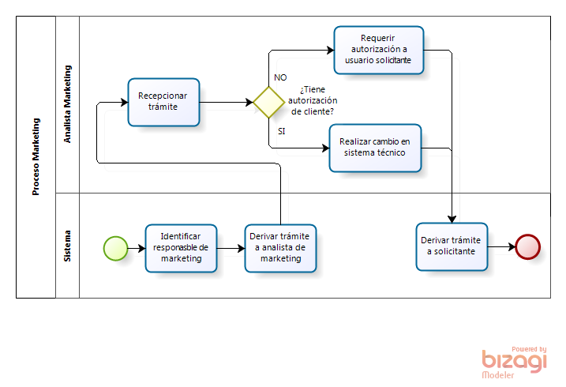

## Reglas de Negocio

Las reglas de negocio serán detalladas en la etapa de análisis funcional.

## Especificaciones funcionales

* Para este proceso se hace referencia a las especificaciones RF0101 - Automatizar la gestión usuarios, roles y perfiles, RF0103 – Implementar un formulario genérico para trámites tradicionales y RF0105 - Automatizar el flujo de trámites/cotización.

## Prototipos

No Aplica

## Proceso de coberturas provisionales

## Normativa

No se cuenta con alguna.

## Flujo del proceso

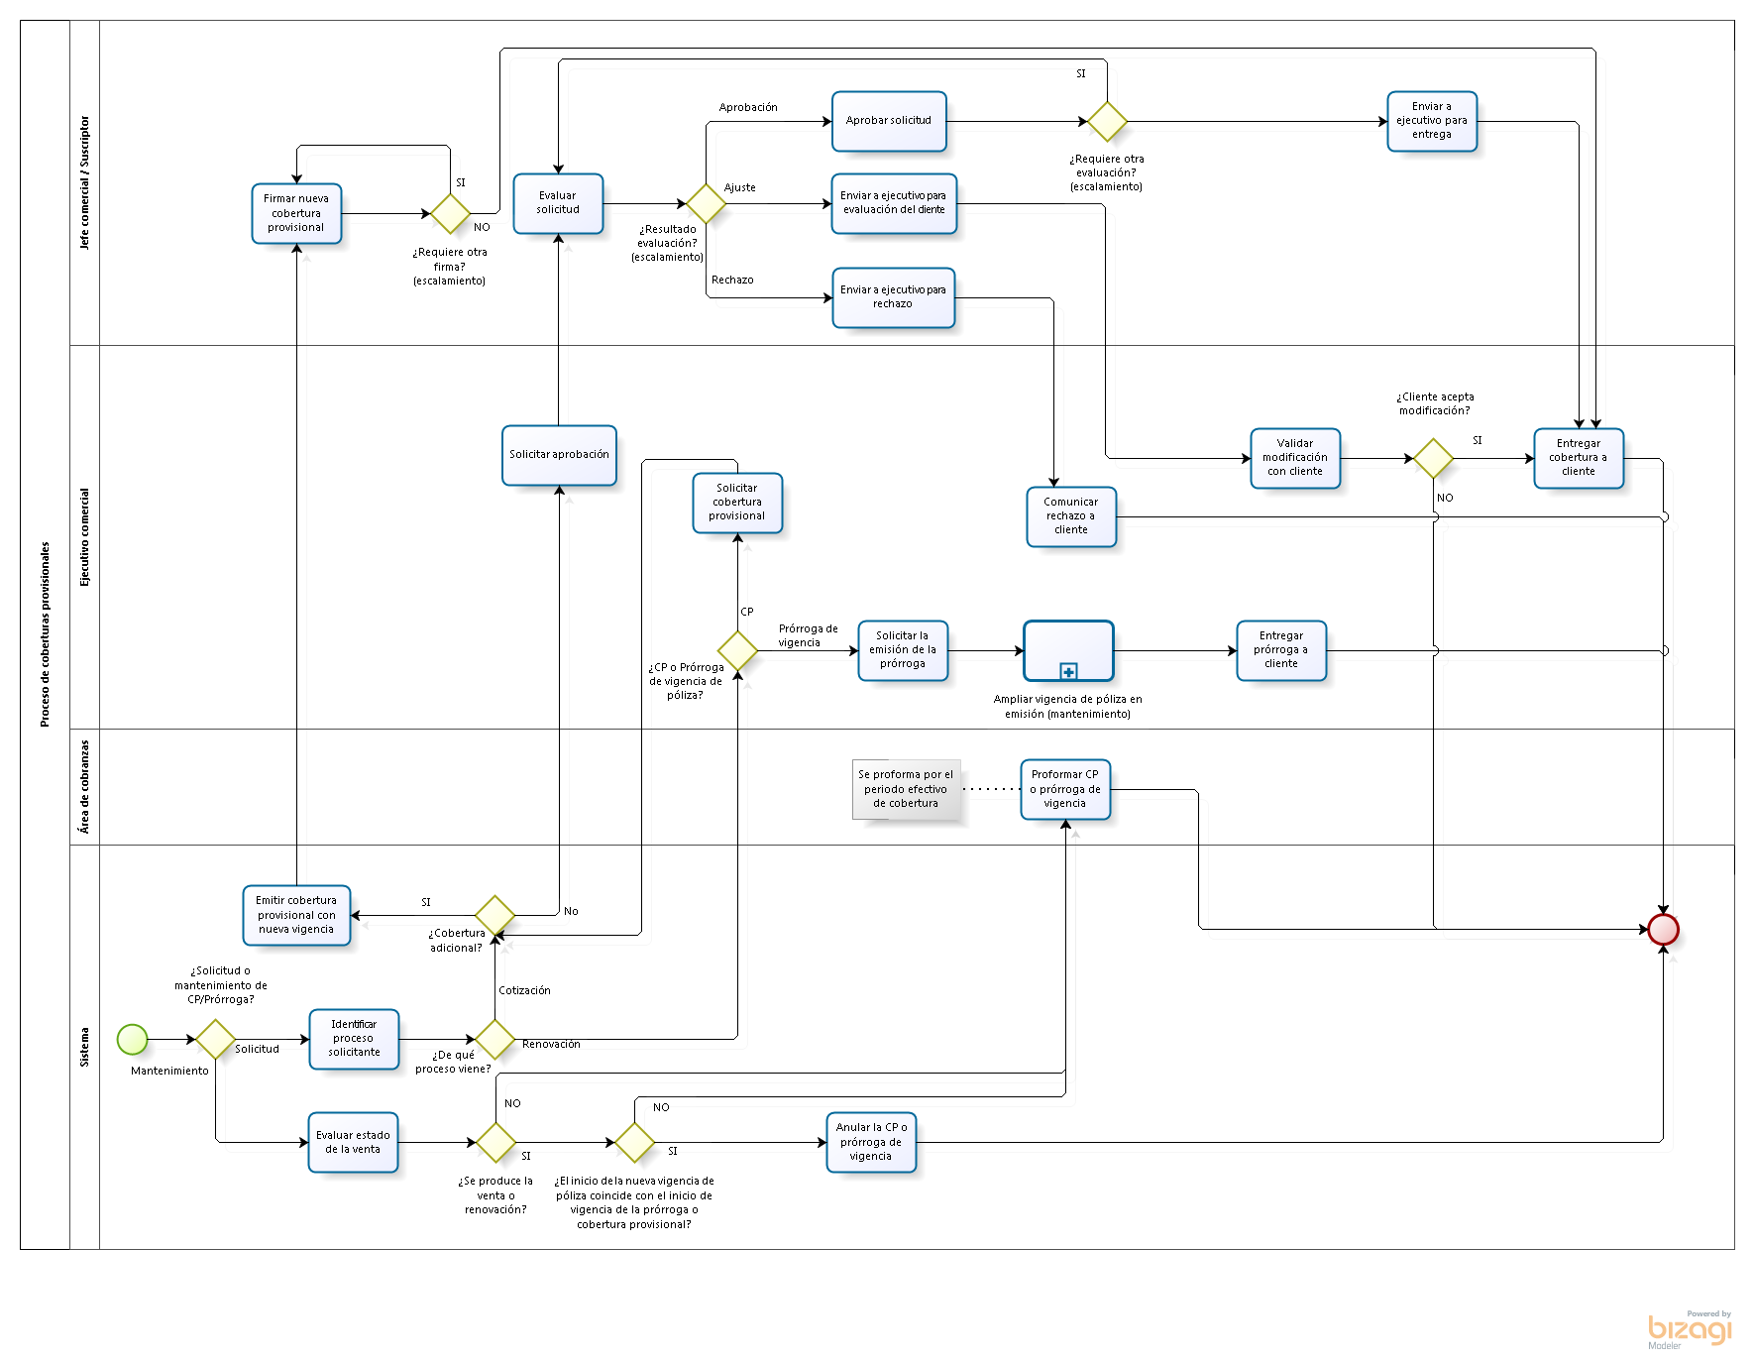

## Reglas de Negocio

Las reglas de negocio son descritas con detalle en los documentos de análisis resultantes de la explotación de las especificaciones funcionales.

## Especificaciones funcionales

* Para este proceso se hace referencia a las especificaciones RF0101 - Automatizar la gestión usuarios, roles y perfiles, RF0103 – Implementar un formulario genérico para trámites tradicionales y RF0105 - Automatizar el flujo de trámites/cotización.
* **RF0701 – Gestionar coberturas provisionales a través de formulario electrónico de coberturas provisionales.**

Se requiere el registro de la solicitud de coberturas provisionales, el seguimiento de las solicitudes (evaluación), la consulta del estado de las coberturas y la consulta de la información detallada de cada una. Se debe contar con información detallada del historial de acciones realizadas sobre cada cobertura provisional generada y con la traza solicitud-cobertura-póliza.

* **RF0702 – Generar formato físico de cobertura provisional.**

Se emitirá, a través del sistema, el formato físico de la cobertura provisional generada que se le entrega al cliente/broker solicitante.

## Proceso de agenciamiento

## Normativa

No aplica

## Flujo del proceso

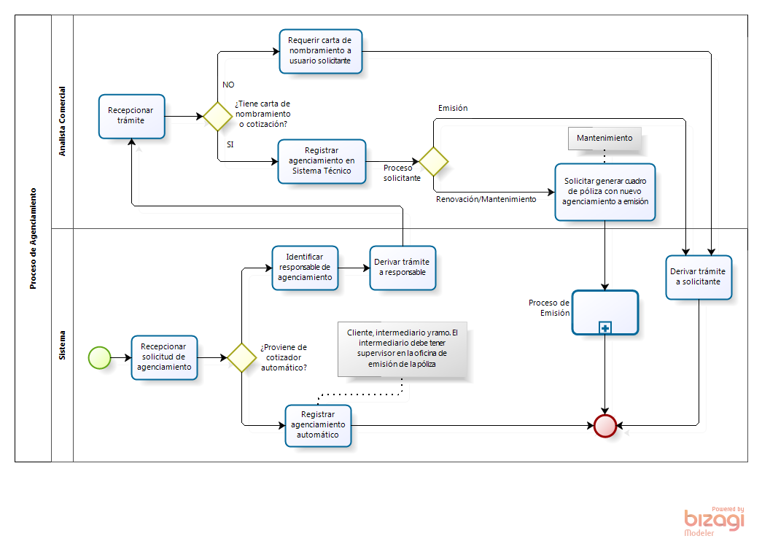

## Reglas de Negocio

Las reglas de negocio serán detalladas en la etapa de análisis funcional.

## Especificaciones funcionales

* Para este proceso se hace referencia a las especificaciones RF0101 - Automatizar la gestión usuarios, roles y perfiles, RF0103 – Implementar un formulario genérico para trámites tradicionales y RF0105 - Automatizar el flujo de trámites/cotización.
* **RF0801 – Automatizar el registro de agenciamiento en el sistema técnico.**

Se requiere disponibilizar un proceso de registro agenciamiento entre un cliente, ramo e intermediario en el sistema de técnico VisualTime.

## Prototipos

No aplica.

## Proceso de inspección

## Normativa

No aplica.

## Flujo del proceso

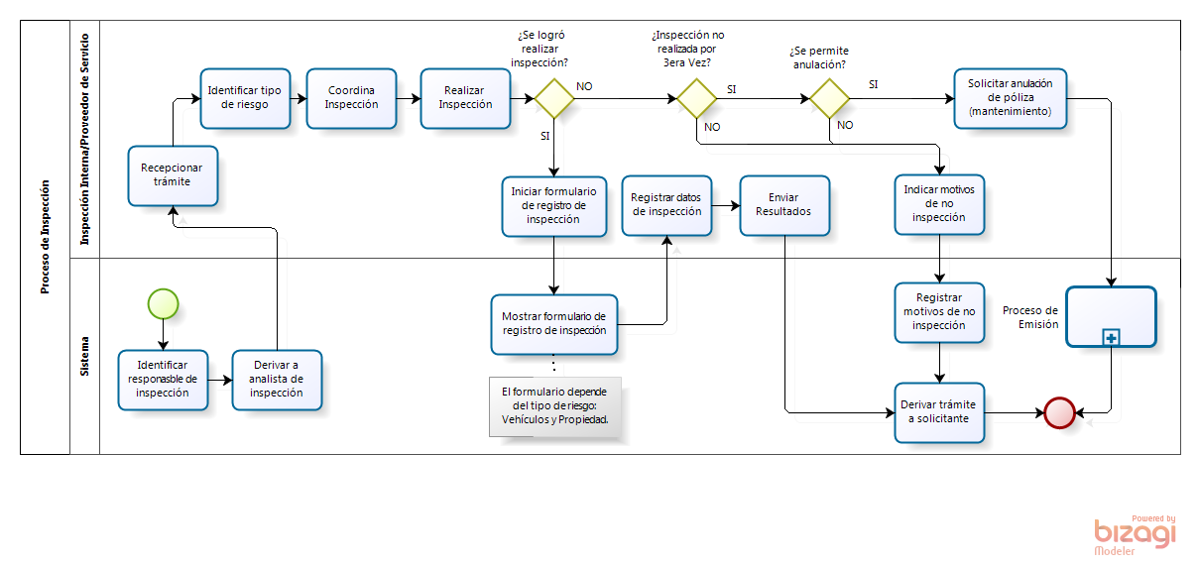

## Reglas de Negocio

Las reglas de negocio se especificarán en la etapa de análisis funcional.

## Especificaciones funcionales

* Para este proceso se hace referencia a las especificaciones RF0101 - Automatizar la gestión usuarios, roles y perfiles, RF0103 – Implementar un formulario genérico para trámites tradicionales y RF0105 - Automatizar el flujo de trámites/cotización.
* **RF0901 – Implementar un formulario de registro de inspección vehicular**

Se requiere que se construya un formulario que permita registrar los datos oportunos del resultado de inspección de un bien asegurable de tipo vehicular.

* **RF0902 – Implementar un formulario de registro de inspección de propiedad**

Se requiere que se construya un formulario que permita registrar los datos oportunos del resultado de inspección de un bien asegurable de tipo propiedad.

## Prototipos

No se han elaborado prototipos.

## Proceso de firmas

## Normativa

No aplica

## Flujo del proceso

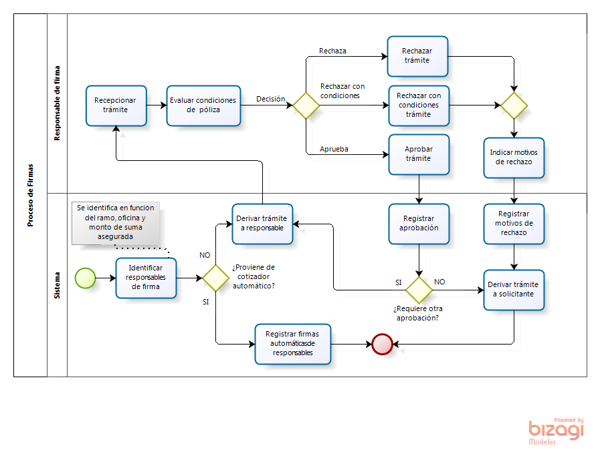

## Reglas de Negocio

Las reglas serán especificadas en la etapa de análisis funcional.

## Especificaciones funcionales

* Para este proceso se hace referencia a las especificaciones RF0101 - Automatizar la gestión usuarios, roles y perfiles, RF0103 – Implementar un formulario genérico para trámites tradicionales y RF0105 - Automatizar el flujo de trámites/cotización.
* **RF1001 – Implementar un proceso de firmas automático.**

Se requiere que se implemente un proceso para los productos estándares en el cual se identifique los funcionarios encargados en función del ramo, suma asegurada y oficina y se apruebe de manera automática para que se adjunten sus rúbricas en el cuadro de póliza generado para enviarlo a despacho.

## Prototipos

No aplica.

## Proceso de despacho

## Normativa

No aplica.

## Flujo del proceso

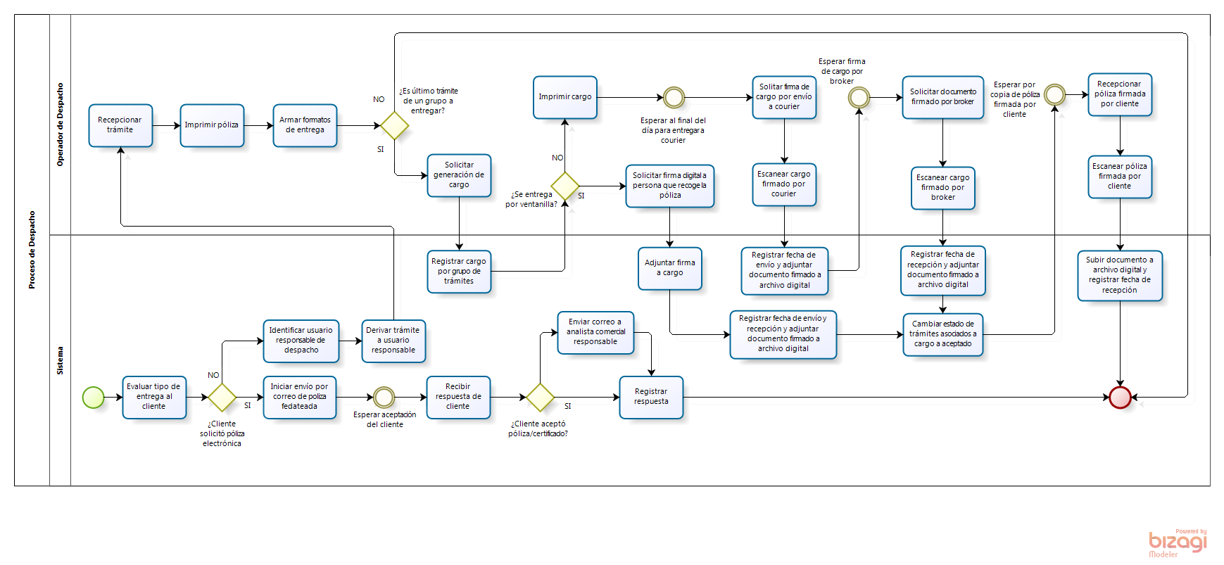

## Reglas de Negocio

Las reglas de negocio se detallarán en la etapa de análisis funcional.

## Especificaciones funcionales

* Para este proceso se hace referencia a las especificaciones RF0101 - Automatizar la gestión usuarios, roles y perfiles, RF0103 – Implementar un formulario genérico para trámites tradicionales y RF0105 - Automatizar el flujo de trámites/cotización.
* **RF1101 – Implementar un formulario para la gestión de cargos.**

Se requiere que se implemente un formulario en el cual se puedan agrupar los trámites aprobados y generar un número de cargo. Además, se debe permitir adjuntar archivos para controlar la trazabilidad de envío y recepción del cargo.

El formulario debe contar con un módulo en el cual se puedan adjuntar automáticamente las firmas de los receptores captada a través de un pad digital en los documentos de cargo.

El registro de la recepción del cargo debe desencadenar el cambio del estado del trámite a “Aceptado”.

* **RF1102 – Generar documento de cargo.**

Se requiere que la solución genere un documento en formato PDF en donde se indique el detalle del cargo generado. Este será entregado al cliente o encargo de recepción de las pólizas generadas por cada trámite

* **RF1103 – Implementar un formulario que permita la recepción de la póliza firmada por el cliente.**

Se requiere un formulario que permita registrar la entrega la copia de la póliza firmada por el cliente para dar por cerrado el proceso y adjuntar el documento en el repositorio de archivo digital.

## Prototipos

No se ha elaborado.

## Proceso de renovaciones

## Normativa

El proceso de renovaciones se encuentra delimitado dentro de los plazos de comunicación al cliente para la renovación de los contratos de seguros. Esto obedece a la **LEY N°29946 - LEY DEL CONTRATO DE SEGURO – TÍTULO II CONTRATO DE SEGURO – ARTÍCULO 7 RENOVACIÓN DE CONTRATO**.

## Flujo del proceso

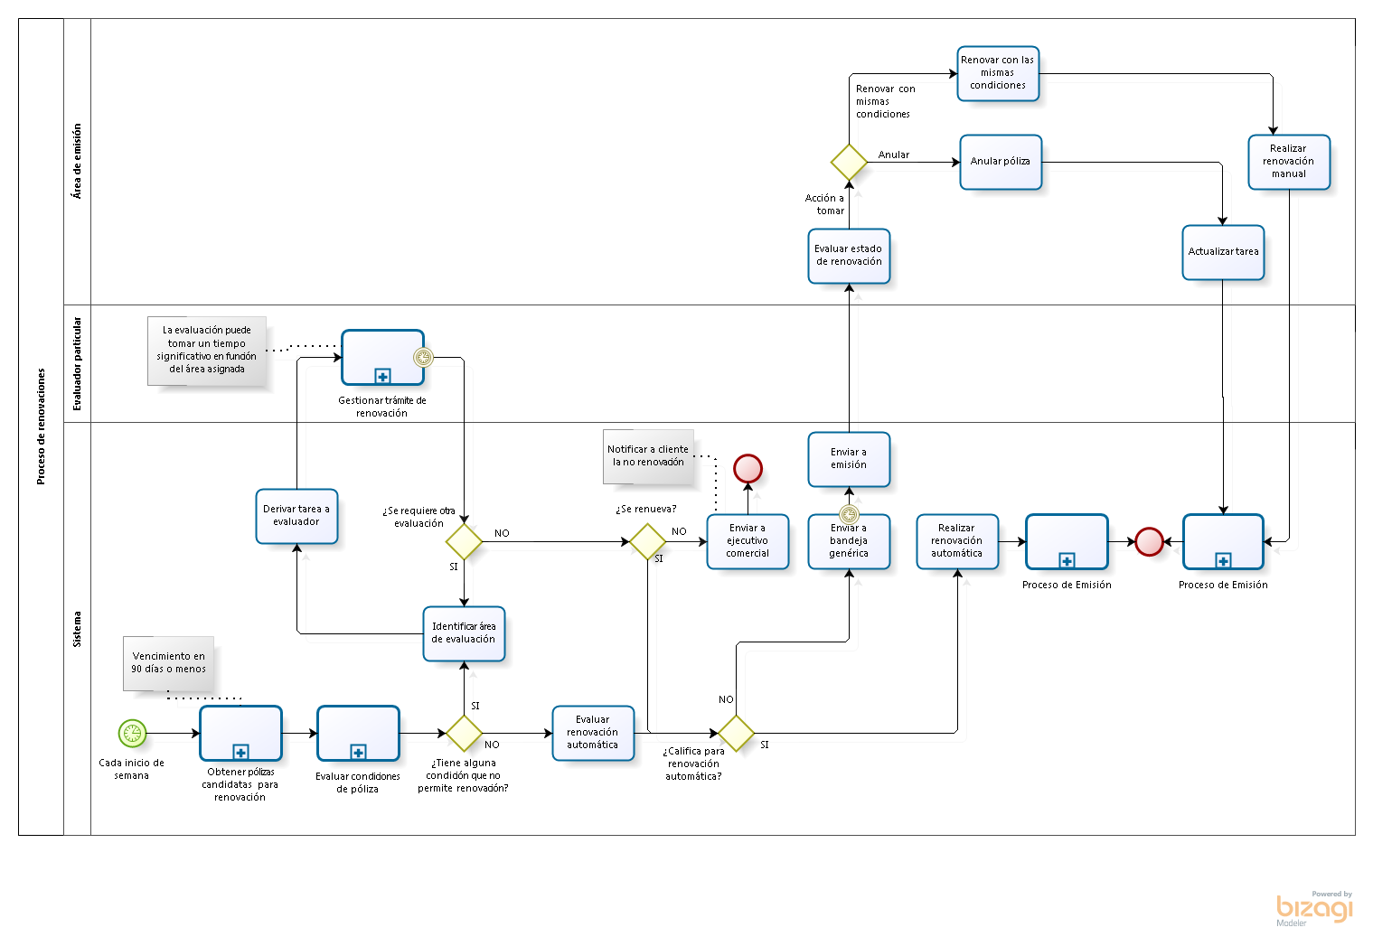

## Reglas de Negocio

Las reglas de negocio son descritas con detalle en los documentos de análisis resultantes de la explotación de las especificaciones funcionales.

## Especificaciones funcionales

* Para este proceso se hace referencia a las especificaciones RF0101 - Automatizar la gestión usuarios, roles y perfiles, RF0103 – Implementar un formulario genérico para trámites tradicionales y RF0105 - Automatizar el flujo de trámites/cotización.
* **RF1201 – Seleccionar pólizas candidatas para el proceso de renovaciones.**

Se obtendrá del sistema técnico todas las pólizas que lleguen a los 90 días antes de su vencimiento. Las pólizas seleccionadas se distribuirán entre las siguientes bandejas de atención de tareas dependiendo de las características que presenten:

* + Cobranzas
  + Reaseguros
  + Suscripción
  + Comercial
  + Emisión
  + Genérica
  + Automática
  + Temporal
  + Licitaciones
* **RF1202 – Realizar seguimiento de pólizas candidatas a renovación.**

Se realiza de manera automática el seguimiento de las pólizas que participan del proceso de renovación. De esta manera se verifica si las condiciones particulares de cada una varían y si es necesario su traslado a una bandeja de atención distinta.

* **RF1203 – Generar la renovación automática de las pólizas que califiquen para este proceso.**

Se realiza la renovación, en el sistema técnico Visual Time, de las pólizas que se encuentren en la bandeja automática. Para ello, se realiza la comunicación el proceso de emisión.

* **RF1204 – Gestionar las bandejas de atención de renovación desde los formularios preparados para este fin.**

Se implementan formularios de administración y seguimiento de las tareas de renovación asignadas. En ellos se da gestión a las solicitudes, permitiendo que puedan continuar con su flujo en función a las acciones realizadas y a las reglas definidas para cada bandeja.

## Prototipos

Los prototipos, en caso apliquen, son detallados en los documentos de análisis resultantes de la explotación de las especificaciones funcionales.

## Proceso de gestión de broker

## Normativa

No aplica.

## Flujo del proceso

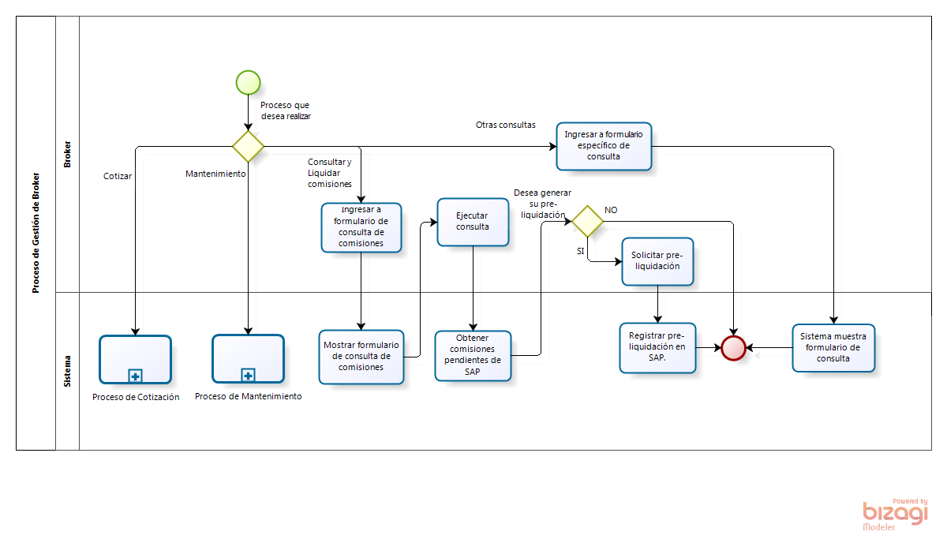

## Reglas de Negocio

Las reglas serán detalladas en la etapa de análisis funcional.

## Especificaciones funcionales

* **RF1301 – Implementar formularios de gestión de comisiones**

Se requiere que el broker cuente con la opción de consulta de comisiones pendientes de pago por parte de La Positiva. Una vez identificados el usuario generará una pre-boleta con la cual se comunica al sistema financiero que el broker se apersonará a cobrar sus comisiones pendientes.

* **RF1302 – Implementar formularios de consulta de estado de cuenta del cliente.**

Se requiere que tanto para brokers como para usuario de LP, se habilite un formulario para consulta de estado de cuenta de un cliente (deudas).

* **RF1303 – Implementar formularios de consulta de pagos, cheques y abonos.**

Se requiere que tanto para brokers como para usuario de LP, se habilite un formulario para consulta de estado de pagos, cheques y abonos.

* **RF1304 – Implementar formularios de consulta de siniestralidad del cliente.**

Se requiere que tanto para brokers como para usuario de LP, se habilite un formulario para consulta de siniestros e indicadores de siniestralidad de clientes.

* **RF1305 – Implementar formularios de pòlizas/certificado del cliente.**

Se requiere que tanto para brokers como para usuario de LP, se habilite un formulario para consulta de pólizas/certificado de clientes.

* **RF1306 – Realizar la comunicación con el sistema administrativo para la gestión de comisiones.**

Se requiere que disponibilizar las capacidades de consulta y pre-liquidación de comisiones de los brokers. Esto será a través de la interacción con los sistemas administrativos.

* **RF1307 – Realizar la comunicación con el sistema administrativo para obtener la información referente a los estados de cuenta.**

Se requiere que disponibilizar las capacidades de consulta de estados de cuenta de clientes. Esto será a través de la interacción con los sistemas administrativos.

* **RF1308 – Realizar la comunicación con el sistema administrativo para obtener la información referente a los pagos cheques y abonos.**

Se requiere que disponibilizar las capacidades de consulta de los pagos, cheques y abonos de los brokers. Esto será a través de la interacción con los sistemas administrativos.

* **RF1309 – Realizar la comunicación con los sistemas estadísticos para obtener la información referente a la siniestralidad de un cliente.**

Se requiere disponibilizar la capacidad de consulta de la siniestralidad de los clientes. Esto se realizará a través de la interacción con los sistemas estadísticos de la compañía.

* **RF1310 – Realizar la comunicación con los sistemas técnicos para obtener la información de pólizas/certificados de un cliente.**

Se requiere disponibilizar la capacidad de consulta de las pólizas/certificados de los clientes. Esto se realizará a través de la interacción con los sistemas técnicos de la compañía.

## Prototipos

No se han elaborado.

## REQUERIMIENTOS NO FUNCIONALES

## Especificaciones técnicas (generales)

La arquitectura a aplicar para este proyecto es orientada a servicios (SOA).

## Interfaces requeridas / relación con otros sistemas

Como producto final del proyecto se busca una solución integrada, a nivel de procesos, y consistente, a nivel de la información. Estos atributos solo podrán ser alcanzados en la medida en que la herramienta se encuentre integrada a los sistemas de La Positiva. A continuación se presentan las integraciones requeridas.

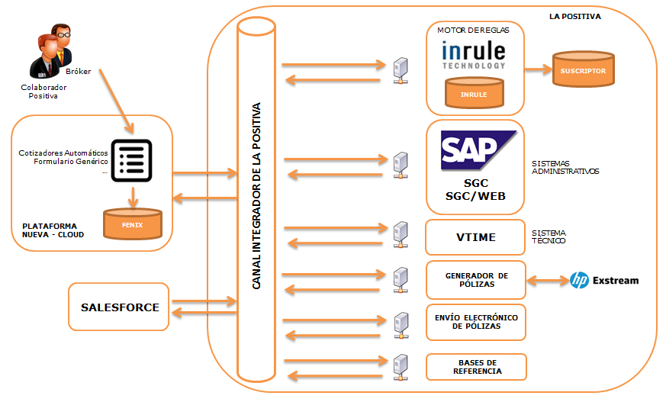

## Restricciones de diseño y BD

* Los objetos de base de datos que se creen en el esquema de VisualTime deben mantener el estándar establecido.
* Los objetos a crear en el esquema dedicado para el proyecto deberán seguir el estándar que se defina por el arquitecto de aplicaciones.

## Requerimientos técnicos

## Requerimientos de software

* Solución en la nube (“cloud”): La plataforma tecnológica sobre la que se implementará la solución deberá alojarse en la nube. Los requisitos que deben cumplirse en relación a este tipo de solución son:
  + En relación a la seguridad física y continuidad (infraestructura, bases de datos y sistemas operativos) la herramienta debe poseer la certificación SSAE16, orientada tanto a SAAS (software as a service) como a PAAS (platform as a service). El proveedor de servicios seleccionado deberá presentar con una frecuencia anual, el reporte correspondiente que acredite la certificación comentada.
  + La plataforma debe encontrarse disponible 365 x 7 x 24 y poseer un nivel de operatividad mayor al 99%. Es necesario complementar este requisito con un análisis de la velocidad requerida de acceso a internet para la operación óptima de la herramienta. En base a este análisis se determinará si la velocidad de acceso a internet con la que actualmente se cuenta es suficiente, en caso contrario se procederá con la adquisición de una nueva línea dedicada o, en su defecto, con la ampliación del servicio de internet actualmente contratado.
  + Es necesario que el despliegue de actualizaciones posteriores no ocasione ningún impacto a las funcionalidades existentes en la plataforma. Así todas las funcionalidades, las de caja y también las personalizaciones, deberán migrar a las nuevas versiones de la plataforma de forma automática (sin intervención de recursos de TI).
  + Se debe disponer de dos ambientes para la administración y mantenimiento de la herramienta: un ambiente de producción, donde se hará el despliegue de funcionalidades a ser utilizadas por los usuarios finales; y un ambiente de desarrollo/calidad, donde se harán las configuraciones y la personalización solicitadas, así como las pruebas y la certificación previas al pase a producción. Así mismo, debe ser posible la homologación de ambientes (a diferentes niveles: configuraciones, personalización y datos). Esto se requiere pueda ser atendido bajo demanda.
* Interoperabilidad: Es requerido el acceso a la herramienta a través de dispositivos móviles (teléfonos celulares, tablets). Algunas consideraciones a tomar en cuenta son:
  + Accesibilidad a través de aplicaciones móviles dedicadas para dispositivos Android e iOS.
  + Desde la aplicación móvil debe ser posible acceder a las mismas funcionalidades que las disponibles desde el explorador web (sean estas funcionalidades de caja o personalización). La disponibilidad de funcionalidades para móviles debe ser configurable.
  + Modo Offline: Se debe disponer de un mecanismo de trabajo que permita el funcionamiento de la herramienta a pesar de no contar con una conexión a Internet permanente. Con ello se pretende que los usuarios puedan interactuar con algunas funcionalidades básicas de la herramienta; no es el objetivo, pues, que bajo dicho modo de trabajo se disponga de toda la información descargada en los dispositivos móviles. Aun considerando estas restricciones, ello resulta de gran importancia para aquellos usuarios que requieran movilizarse hacia zonas geográficas con limitaciones de cobertura de internet.
* Experiencia de Usuario: Se prevé que la herramienta sea utilizada por un amplio espectro de usuarios (desde operativos hasta directivos) y a través de diversos dispositivos, en relación a ello se debe asegurar una experiencia de usuario homogénea y consistente. A continuación algunos lineamientos:
  + La herramienta debe encontrarse optimizada para su visualización y uso dependiendo del formato al cual se está accediendo explorador web, teléfonos móviles o tablets (Diseño Responsive).
  + Debe permitirse la personalización del menú, las opciones, vistas y formularios mediante configuración por usuario y/o rol.
  + Los usuarios tendrán a su disposición herramientas de soporte y ayuda tales como: manuales de usuario, preguntas frecuentes, tutoriales en video.
  + Los formularios (cotizadores automáticos, formulario genérico, formulario de inspección, etc) deben ser elaborados de manera práctica. Deben ser intuitivos, ágiles y mostrar los errores de manera oportuna al usuario para que pueda corregirlos y proseguir con el proceso.
  + La herramienta debe disponer de una opción de cargas masivas para alimentar información de sus entidades a partir de archivos planos. El usuario debe poder interactuar con esta funcionalidad a través de un “Wizard” para facilitar su uso.
  + La herramienta debe poder integrarse a Google Apps (para la gestión del calendario, contactos, mapas).
  + La herramienta proporcionará la funcionalidad de red social interna a través de la que se permitirá la comunicación e interacción entre los usuarios de la plataforma.
* Seguridad de aplicación: La plataforma deberá permitir la gestión de usuarios y perfiles, las misma que debe posibilitar un control adecuado del acceso a las funcionalidades y a la información asociada. Algunos aspectos a cubrir son:
  + Autenticación: Cada usuario de la solución debe encontrarse plenamente identificado mediante un código de usuario. La plataforma debe proporcionar mecanismos que aseguren de forma efectiva la identidad de cada usuario
  + Autorización: Cada usuario tendrá acceso a las funcionalidades y a la información sólo disponible para su perfil o rol.
  + Auditoría: Se debe almacenar toda actividad realizada en la plataforma, a nivel de funcionalidades e información, por los usuarios (estén o no autorizados).
* Flujos de Trabajo (“workflows”): La solución a implementar abarca y articula diversos procesos de negocio y su automatización requiere de una plataforma que pueda soportar su operatividad. A continuación algunas consideraciones:
  + Capacidad para soportar flujos asociados a procesos complejos (conformados por sub-procesos y/o actividades).
  + La herramienta debe permitir la definición y configuración de flujos a partir de una representación gráfica (basada en BPM). Ello se debe poder realizar interactuando con una interfaz gráfica de usuario.
  + Capacidad para soportar actividades con ejecución en paralelo, actividades de tiempo (ejecución automática ante un evento de tiempo) y actividades de sistemas (ejecución automática a través de interacción con sistemas externos).
  + El despliegue y publicación de flujos debe poder realizarse sin afectar la disponibilidad de la herramienta hacia los usuarios.

## Especificaciones de hardware

A ser definido durante el proyecto.

# LISTA DE ENTREGABLES POR FASES

|  |  |  |  |
| --- | --- | --- | --- |
| **Planeamiento** | **Fase Análisis** | **Fase de**  **Construcción** | **Fase de implementación** |
| Cronograma detallado por fases | Documento de Análisis Funcional | Liberación de componentes y documento de liberación | Manual de usuario |
|  | Documento de Diseño Técnico | CheckList de pruebas | Manual de configuraciones |
|  | Plan de pruebas | Evidencia de pruebas unitarias |  |

# PLAN DE RECURSOS

# Cronograma inicial

# Recursos del proyecto

# FASES

# PROPUESTAS

# ANEXOS

# FIRMAN EN SEÑAL DE CONFORMIDAD

|  |  |
| --- | --- |
|  | Mirko Suasnábar  Apoderado de Proyecto |

|  |  |
| --- | --- |
|  | Mario Wu  Analista de proyecto |